项目编号：

建设项目环境影响报告表

项目名称：陆河县河口人民医院建设项目
建设单位： 陆河县河口人民医院
编制单位：广州铭森节能科技有限公司

编制日期：2020年1月
国家环境保护部制

《建设项目环境影响报告表》编制说明

《建设项目环境影响报告表》由具有从事环境影响评价工作资质的单位编制。
1、项目名称——指项目立项批复时的名称,应不超过30个字（两个英文字段作为一个汉字）。
2、建设地点——指项目所在地。
3、行业类别——按国标填写。
4、总投资——指项目投资总额。
5、主要环境保护目标——指项目区周围一定范围内集中居民住宅区、学校、医院、保护文物、风景名胜区、水源地和生态敏感点等，应尽可能给出保护目标、性质、规模和距场界距离等。
6、结论与建议——给出本项目清洁生产、达标排放和总量控制的分析结果，确定污染防治措施的有效性，说明本项目对环境造成的影响，给出建设项目环境可行性的明确结论。同时提出减少环境影响的其他建议。
7、预审意见——由行业主管部门填写答复意见，无主管部门项目，可不填。
8、审批意见——由负责审批该项目的环境保护行政主管部门批复。

建设项目基本情况
项目名称 | 陆河县河口人民医院建设项目
建设单位 | 陆河县河口人民医院
法人代表 | 朱远忠 |  |  | 联系人 |  |  |  |  | 朱振宁
通讯地址 | 汕尾市陆河县河口镇人民路
联系电话 | 1354311**** |  | 传真 |  |  | -- |  | 邮政编码 |  |  | 516723
建设地点 | 汕尾市陆河县河口镇人民路
建设性质 | 新建 |  |  |  | 行业类别及代码 |  | Q841 医院
占地面积  （平方米） | 4579.7 |  |  |  | 建筑面积  （平方米） |  | 3420
总投资额  （万元） | 310 | 其中：环保投资（万元） |  |  | 20 |  | 环保投资占总投资比例 |  |  | 6.45%
评价经费  （万元） | —— |  |  |  | 拟投产日期 |  | ——
工程内容及规模：
一、项目由来
陆河县河口人民医院建设项目位于汕尾市陆河县河口镇人民路，投资310万元面向社会群众提供门诊、急诊、住院、健康检查、保健指导等服务。项目中心点经纬度为北纬23.176467°（23°10'35.28"），东经115.610594°（115°36'38.14"）。项目占地面积4579.7m²，建筑面积3420m²。陆河县河口人民医院已取得医疗机构执业许可证，见附件，项目建设用地规划许可证和建设工程规划许可证详见附件。
根据相关环保要求，建设性质为新建，现申请办理环保审批手续。
根据《中华人民共和国环境保护法》（2015年1月1日起施行）、《中华人民共和国环境影响评价法》（2016年9月1日起施行）和《建设项目环境影响评价分类管理名录》（2018年修正）的有关规定，本项目属于《建设项目环境影响评价分类管理名录》（2018年修正）中的：三十九、卫生—111医院、专科防治院（所、站）、社区医疗、卫生院（所、站）、血站、急救中心、妇幼保健院、疗养院等其他卫生机构—其他（20张床位以下的除外），需要编写环境影响报告表，建设单位委托我司承担本项目的环境影响评价工作，评价单位在充分收集有关资料后，依据国家、地方的有关环保法律、法规，完成了本项目的环境影响报告表编制工作，供建设单位报环保主管部门审批。
二、项目概况
1、建设内容
本项目总投资310万元，建设地点位于汕尾市陆河县河口镇人民路。项目设有预防保健科、口腔科、外科、妇产科、中医科、麻醉科、中西医结合科、内科、医学影像科、医学检验科、儿科、中医理疗科等诊疗科目，床位70张，门诊日接诊量约为150人。其中医学影像科只开展B超检查，无配备X光机等大型、特种设备，项目进行口腔治疗时均使用树脂牙，不含重金属。
2、项目主要工程内容
本项目主要工程内容见表1。
- 本项目主要工程内容一览表
类别 | 工程名称 |  | 工程内容
主体工程（共四栋楼） | 北楼 |  | 占地面积720m²，三层，建筑面积2160m²，主要包括一楼急诊室、门诊室、药房，二楼病房、分娩室，三楼病房、办公室、手术室等
主体工程（共四栋楼） | 南楼 |  | 占地面积340m²，三层，建筑面积1020m²，主要包括一楼中医馆、食堂、预防接种门诊，二楼及三楼空置。
主体工程（共四栋楼） | 理疗科 |  | 占地面积75m²，二层，建筑面积150m²
主体工程（共四栋楼） | 口腔科 |  | 占地面积45m²，三层，建筑面积90m²
公用工程 | 供水系统 |  | 市政自来水管网
公用工程 | 排水系统 |  | 雨污分流
公用工程 | 供电系统 |  | 市政电网供给，设备用发电机一台
环保工程 | 废水处理系统 |  | 经自建一体化医疗废水处理设备处理达到《医疗机构水污染物排放标准》（GB18466-2005）后排放
环保工程 | 废气处理系统 |  | 在废水处理站上方进行植被绿化，定期喷洒除臭剂等
环保工程 | 噪声治理 |  | 噪声源隔音，合理布局，墙体隔音
环保工程 | 固体废物 | 医疗废物 | 经分类收集和预处理，妥善打包，然后交由汕尾市规定的医院医疗垃圾集中点统一处理
环保工程 | 固体废物 | 废水处理站污泥 | 交由有资质单位处理
环保工程 | 固体废物 | 生活垃圾 | 由环卫部门统一处理

3、项目主要药品
主要药品详见下表。
- 项目主要药品一览表
序号 | 药品名称 | 年耗量 | 单位
 | 腹可安片 | 10275 | 片
 | 复方甘草片 | 15893 | 片
 | 醋酸泼尼松片 | 18219 | 片
 | 氯化钠注射液100ml | 11014 | 瓶
 | 5%葡萄糖注射液100ml | 10691 | 瓶
 | 头孢氨卡胶片 | 8461 | 片
 | 阿莫西林分散片 | 23442 | 片
 | 诺氟沙星胶囊 | 7768 | 粒
 | 头孢拉定胶囊 | 12292 | 粒
 | 喜炎平注射液 | 3038 | 支
 | 丹参注射液 | 3920 | 支
 | 地塞米松注射液 | 4560 | 支
 | 维生素C注射液 | 19300 | 支
 | 维生素B6注射液 | 13354 | 支
 | 注射用头孢美唑 | 1600 | 支
 | 格列喹酮分散片 | 6552 | 片
 | 鱼腥草片 | 31353 | 片
 | 阿奇霉素分散片 | 6076 | 片
4、项目主要设备
本项目主要设备详见下表。
- 建设项目主要设备
序号 | 设备名称 | 型号 | 数量
 | DR | 南京普爱8200 | 1台
 | 全自动生化分析仪 | BS-350 | 1台
 | 干式荧光免疫分析仪 | MA-Ⅲ | 1台
 | 彩超 | HD5 | 1台
 | 尿常规机 | 华晟H-Ⅱ | 1台
 | 血常规机 | BC-300 | 1台
 | 心电图机 | ECG-1220 | 1台
 | 注射器 | 5ml | 1批
 | 口罩 | 中号 | 1批
 | 心电监护仪 | EM9000E | 1台
 | 除颤监护仪 | M290 | 1台
 | 手套 | 弯形麻面有粉 | 1批
5、主要能源消耗
本项目主要生产设备配置详见下表：
- 主要能源以及资源消耗一览表
类别 | 名称 | 年耗量 | 来源
新鲜水 | 生活用水 | 288t/a | 市政给水管网
新鲜水 | 医疗用水 | 9450 t/a | 市政给水管网
新鲜水 | 被服清洗用水 | 297 t/a | 市政给水管网
电 |  | 96000kw·h | 市政电网
6、公用工程
（一）给排水
1、给水系统
本项目用水来自市政自来水公司供水管网供给，主要为生活用水、医疗用水。
2、排水
项目产生的医疗废水和生活污水经自建一体化医疗废水处理设备处理达到《医疗机构水污染物排放标准》（GB18466-2005）后排放，最终排入南北溪。
（二）供电
项目生产设备及配套设施所需用电由市政电网统一供给，另外，项目设一台8kw备用发电机，不设锅炉。
（三）供热系统
项目采用太阳能供热。空调系统采用分体式空调。
6、劳动定员与工作日制
项目运营时间为上午8:30~12:00,下午14:00~17:30，并设置医护人员24小时值班。年工作360天，配备医护人员50人，后勤行政人员10人。项目员工不在院内住宿，在项目内用餐，包括午餐和晚餐。
7、项目四至情况
项目北面为龙福小区，南面为县道X133，项目西面为河口村居民区，东面为河口村居民区。项目共包括南楼、北楼、理疗科、口腔科四栋建筑，其中南楼、理疗科、口腔科位于项目内南面，北楼位于项目内北面。项目四至图见附图2，项目敏感目标分布示意图见附图3，项目总平面布置图见附图4，项目北楼各层平面布置图见附图5，项目选址现状照片见附图6。
与本项目有关的原有污染情况及主要环境问题：
1、原有污染情况
项目为新建项目，无原有污染情况。
2、所在区域主要环境问题
本项目位于汕尾市陆河县河口镇人民路。据现场调查，周边主要环境问题是项目附近居民产生的生活废水等会对周围环境产生一定的负面影响。

建设项目所在地自然环境简况
1、地理位置
本项目位于汕尾市陆河县河口镇人民路。陆河县于1988年1月经国务院批准设立，地处广东省汕尾市东部沿海与兴梅山区结合部，汕尾市东北面。位于北纬23゜68’一23゜28’之间，东经115゜24’~115゜49’之间，北回归线横贯县境。东北邻揭西县，西连汕尾海丰、惠东、紫金县，南接陆丰市，北倚五华县，东南与普宁市接壤。距汕尾市中心区80公里、广州260公里、深圳210公里、东莞240公里、惠州140公里、潮汕机场110公里，处于港澳、深圳、东莞、惠州、河源、梅州、潮汕揭等地区1-3小时生活圈内。县域总面积1005平方公里，下辖河田镇、河口镇、螺溪镇、新田镇、上护镇、水唇镇、东坑镇、南万镇等8个镇和国营吉溪林场。
2、地质地貌
汕尾地貌区域为华夏陆台多轮回造山区，地质构造运动和岩浆活动频繁。侏罗纪燕山期造山运动基本奠定了本地区现代地貌的轮廓。在地球史上距今最近的是“喜马拉雅山运动”，使汕尾地区表现为断裂隆起和平共处塌陷，产生了侵蚀剥削和堆积，北部上升，南部下降。以后的新构造运动继续抬高，使花岗岩逐步暴露地表，形成广阔的花岗岩山地，丘陵及台地。
汕尾地质年代最早是三叠系上统，继而侏罗系第四系。岩石主要有花岗岩、砂页岩及第四系列化冲积砂砾层出不穷等组成。经过大自然和人类活动的作用，构成复杂的土壤类型。土壤类型有：水稻土、南方山地草甸土、黄壤、红壤、赤红壤、菜园土、潮沙泥土、滨海盐渍沼渍土、海滨沙土、石质土等10多种土类，40多个土属，70多个土种。由于历次地壳运动褶皱、断裂和火山岩隆起的影响，造成了山地、丘陵、台地、平原兼有的复杂地形地貌。全区位于莲花山南麓，其山脉走势为东北向西南方向倾斜。莲花山脉由闽粤边界的铜鼓岭向东南经汕尾跨惠阳到香港附近入海。地形为北部高丘山地，山峦重叠，千米以上高山有23座，最高峰为莲花山，海拔1337.3m，位于海丰县西北境内；中部多丘陵、台地；南部沿海多为台地、平原。全市境内山地、丘陵面积比例在，约占总面积的43.7%。
地震抗震设防烈度6度，设计基本地震加速度值0.05g。
3、气象气候
汕尾市陆河县地处广东省东南部沿海地区，北回归线以南，属南亚热带季风气候区，海洋性气候明显，光、热、水资源丰富。其主要气候特点是：气候温暖，雨量充沛，雨热同季，光照充足；冬不寒冷，夏不酷热，夏长冬短，春早秋迟；秋冬春旱，常有发生，夏涝风灾，危害较重。
汕尾多年年平均降雨量为1900～2500毫米，最多年的年雨量可达3728毫米。汕尾市陆河县气候温暖，多年年平均气温为22℃左右，年平均最高气温26℃左右，年平均最低气温19℃左右，境内雨量充沛，雨热同季是汕尾市气候特点之一，雨季始于3月下旬到4月上旬，终于10月中旬；每年4～9月的汛期，既是一年之中热量最多的季节，又是降雨量最集中的季节，占全年总降雨量85%左右。全市光照充足，多年年平均日照时数为1900～2100小时，日照百分率为44～48%，太阳辐射总量年平均120千卡/平方厘米以上。
4、水文
陆河县境内流域主要水系为螺河和榕江。其中在陆河境内主要河流有螺河和水东河，其中在陆河县境内主河长分别为63.36公里和37公里，共计流域面积1005平方公里，螺河属粤东地区独流入海的一条支流，自成水系。水东河历史称为南河，属榕江水系一脉主流，是榕江干流的上游河段，干流长175公里，流域面积4408平方公里，发源于普宁市峨眉嶂山地西部后溪乡南水凹村附近的禾坑。北河是榕江大的支流，发源于丰顺县西部莲花山脉东南坡桐子洋村附近，经汤坑、榕城在炮台附近的双溪咀汇入南河。北长62公里，流域面积1629平方公里。榕江上游是多雨中心，所以水量丰富，单位面积的产水量高于韩江。榕江环绕揭阳市区流经汕头出海，是广东省著名深水河，仅次于珠江，可进出3000～5000吨级货轮，直航香港和广州、上海、湛江等地。榕江流域面积达3512平方公里，占整个潮汕土地面积的34%，流域人口三百余万，耕地144万亩。
项目废水经处理后排入南北溪。南溪和北溪长均约25KM。南北溪为当地南溪和北溪汇合的一段溪河，南北溪河流长约1.5km，河面宽约30 米，丰水期深约1.2 米，流速约0.3 米/秒。河水水质外观良好。
5、植被及生物多样性
陆河县森林覆盖率高达65.4%，拥有全国最大的红椎林自然保护区，林木蓄积量达120万立方米。境内木本植物有39种115种，常见的乔木有杉、松、桉、红椎林、稠、荷木、木麻黄、台湾相思、大叶相思、樟柳、苦楝、油桐、橡胶等。灌木品种主要有桃金娘、野脚木等。人口栽培树种主要有马尾松、台湾相思、速成桉、茶、橡胶、楝叶五茱萸等，20世纪80午代中期还引进了国外一批松类、相思类及母生，麻楝竺品种，丰富了本地的木本植物资源。同时牧草资源也十分丰富，有覆盖面广，采食率高的品种主要有鸭嘴草、鹧鸪草、芒草、牛鞭草、狗牙根、两耳草和铺地锦竺，引进品种有互花大米草、艾杂l号和象草竺。表饲料有水浮莲、日本水仙、水藻和小竹菜等。此外，陆河各地的山区、丘陵地带还盛产中草药材，已查明的达296种，引进及人工培植的有泽舍、沙参、藿香、淮山、沙姜、沉香、党参、生地等20余种；还有新发现的贯众枸杞、土荆芥、三点金草等药用植物。项目所在区域无珍稀濒危动植物。
项目所在地的评价区域内目前无珍稀动植物和古、大、珍、奇树种。

环境质量状况
建设项目所在地区环境质量现状及主要环境问题（环境空气、地面水、地下水、声环境、生态环境等）：
一、环境功能区划
项目区域环境功能属性汇总如下表。
- 建设项目所在地环境功能属性表
功能区类别 | 功能区分类及执行标准
水环境功能区 | 南北溪，执行《地表水环境质量标准》（GB3838-2002）Ⅲ类标准
大气环境功能区 | 二类区，执行《环境空气质量标准》(GB3095-2012)的二级标准
环境噪声功能区 | 2类区，执行《声环境质量标准》(GB3096-2008)中2类标准
是否饮用水源保护区 | 否
是否基本农田保护区 | 否
是否风景保护区 | 否
是否污水处理厂集水范围 | 属于河口镇污水处理厂集水范围
二、环境质量现状
1、地表水质量现状
本项目污水处理达标后经附近小沟渠排入南北溪。根据《广东省地表水环境功能区划》（粤环2011）14号），南北溪为Ⅲ类水体，水质执行《地表水环境质量标准》（GB3838-2002）Ⅲ类标准。为了了解南北溪及螺河陆河段水体环境质量现状，引用中检集团南方电子产品测试（深圳）股份有限公司于2017年2月11日~2月13日对南北溪地表水环境的监测结果进行评价。
- 南北溪地表水环境质量监测结果（单位：mg/L，pH值除外）
断面  名称 | 监测日期 |  | 测定项目及结果
断面  名称 |  |  | 水温 | pH | COD | BOD | 氨氮 | DO | 总磷 | 总氮 | 石油类
Ⅲ类标准 |  |  | / | 6~9 | ≤20 | ≤4 | ≤1.0 | ≥5 | ≤0.2 | ≤1 | ≤0.05
W1河口污水处理站排污口上游500m | 监测值 | 2/11 | 18.1 | 5.98 | 12 | 1.6 | 0.041 | 9.68 | 0.03 | 0.36 | ＜0.04
W1河口污水处理站排污口上游500m | 监测值 | 2/12 | 18.5 | 5.98 | 13 | 1.4 | 0.066 | 9.57 | 0.04 | 0.38 | ＜0.04
W1河口污水处理站排污口上游500m | 监测值 | 2/13 | 18.4 | 6.11 | 11 | 1.7 | 0.057 | 9.55 | 0.04 | 0.36 | ＜0.04
W1河口污水处理站排污口上游500m | 标准指数 | 2/11 | / | 0.92 | 0.6 | 0.4 | 0.041 | 0.031 | 0.15 | 0.36 | /
W1河口污水处理站排污口上游500m | 标准指数 | 2/12 | / | 0.92 | 0.65 | 0.35 | 0.066 | 0.042 | 0.2 | 0.38 | /
W1河口污水处理站排污口上游500m | 标准指数 | 2/13 | / | 0.89 | 0.55 | 0.425 | 0.057 | 0.038 | 0.2 | 0.36 | /
W2河口污水处理站排污口下游500m | 监测值 | 2/11 | 17.6 | 6.32 | 13 | 2.6 | 0.079 | 12.28 | 0.07 | 0.41 | ＜0.04
W2河口污水处理站排污口下游500m | 监测值 | 2/12 | 17 | 6.35 | 15 | 1.9 | 0.118 | 12.05 | 0.05 | 0.38 | ＜0.04
W2河口污水处理站排污口下游500m | 监测值 | 2/13 | 17.8 | 6.43 | 13 | 2.1 | 0.122 | 12.15 | 0.08 | 0.35 | ＜0.04
W2河口污水处理站排污口下游500m | 标准指数 | 2/11 | / | 0.68 | 0.65 | 0.65 | 0.079 | 0.613 | 0.35 | 0.41 | /
W2河口污水处理站排污口下游500m | 标准指数 | 2/12 | / | 0.65 | 0.75 | 0.475 | 0.118 | 0.523 | 0.25 | 0.38 | /
W2河口污水处理站排污口下游500m | 标准指数 | 2/13 | / | 0.57 | 0.65 | 0.525 | 0.122 | 0.598 | 0.4 | 0.35 | /
W3河口污水处理站排污口下游1000m | 监测值 | 2/11 | 18.4 | 6.63 | 14 | 2.2 | 0.133 | 12.25 | 0.06 | 0.36 | ＜0.04
W3河口污水处理站排污口下游1000m | 监测值 | 2/12 | 17.9 | 6.53 | 15 | 1.8 | 0.086 | 11.75 | 0.08 | 0.41 | ＜0.04
W3河口污水处理站排污口下游1000m | 监测值 | 2/13 | 18.6 | 6.48 | 15 | 1.9 | 0.098 | 11.97 | 0.07 | 0.38 | ＜0.04
W3河口污水处理站排污口下游1000m | 标准指数 | 2/11 | / | 0.37 | 0.7 | 0.55 | 0.133 | 0.663 | 0.3 | 0.36 | /
W3河口污水处理站排污口下游1000m | 标准指数 | 2/12 | / | 0.47 | 0.75 | 0.45 | 0.086 | 0.525 | 0.4 | 0.41 | /
W3河口污水处理站排污口下游1000m | 标准指数 | 2/13 | / | 0.52 | 0.75 | 0.475 | 0.098 | 0.612 | 0.35 | 0.38 | /
由上表中的南北溪水质监测结果和标准指数计算结果可以看出，南北溪各监测断面个指标均可达到《地表水环境质量标准》（GB3838-2002）Ⅲ类标准要求。
2、环境空气质量现状
本项目所在区域属于环境空气质量功能区二类区，环境空气质量执行《环境空气质量标准》（GB3095-2012）及2018年修改单的二级标准。
为评价本项目所在区域的环境空气质量现状，根据汕尾市生态环境局陆河分局公布的2019年1~3月环境监测数据资料，项目所在地大气环境质量情况如下表所示：
- 2019年1~3月份陆河县空气质量监测数据月均值
监测日期 | PM₁₀日均值（ug/m³） | 二氧化硫日均值（ug/m³） | 二氧化氮日均值（ug/m³） | 一氧化碳日均值（mg/m³） | 臭氧8h日均值（ug/m³） | PM_{2.5}日均值（ug/m³）
2019年1月 | 52 | 7 | 23 | 0.804 | 71 | 30
2019年2月 | 39 | 6 | 11 | 0.604 | 50 | 22
2019年3月 | 35 | 4 | 17 | 0.48 | 42 | 20
现状评价结果如下：
- 环境空气质量现状监测统计结果分析
污染物 | 监测项目 | 2019年1月 | 2019年2月 | 2019年3月
PM₁₀ | 浓度（ug/m³） | 52 | 39 | 35
PM₁₀ | （GB3095-2012）二级标准日平均值（ug/m³） | 150
PM₁₀ | 超标率（%） | 0 | 0 | 0
二氧化硫 | 浓度（ug/m³） | 7 | 6 | 4
二氧化硫 | （GB3095-2012）二级标准日平均值（ug/m³） | 150
二氧化硫 | 超标率（%） | 0 | 0 | 0
二氧化氮 | 浓度（ug/m³） | 23 | 11 | 17
二氧化氮 | （GB3095-2012）二级标准日平均值（ug/m³） | 80
二氧化氮 | 超标率（%） | 0 | 0 | 0
一氧化碳 | 浓度（mg/m³） | 0.804 | 0.604 | 0.480
一氧化碳 | （GB3095-2012）二级标准日平均值（ug/m³） | 4
一氧化碳 | 超标率（%） | 0 | 0 | 0
臭氧 | 浓度（ug/m³） | 71 | 50 | 72
臭氧 | （GB3095-2012）二级标准日最大8小时平均值（ug/m³） | 160
臭氧 | 超标率（%） | 0 | 0 | 0
PM_{2.5} | 浓度（mg/m³） | 30 | 22 | 20
PM_{2.5} | （GB3095-2012）二级标准日平均值（ug/m³） | 75
PM_{2.5} | 超标率（%） | 0 | 0 | 0
由上表可知，项目所在区域环境空气质量达标，可达到《环境空气质量标准》（GB3095-2012）及2018年修改单的二级标准的限值要求。
3、声环境质量状况
为了解项目所在区域声环境现状，环评单位于2019年8月21日对本项目厂界四周进行声环境现状监测调查。
- 项目噪声现状监测数据
序号 | 监测位置 | 噪声值（单位dB(A)） |  | 执行标准
序号 | 监测位置 | 昼间 | 夜间 | 执行标准
1 | 项目边界东侧1米处 | 53.5 | 42.9 | 《声环境质量标准》（GB3096-2008）2类标准，昼间标准≤60dB(A)、夜间标准≤50dB(A)
2 | 项目边界南侧1米处 | 55.3 | 43.5 | 《声环境质量标准》（GB3096-2008）2类标准，昼间标准≤60dB(A)、夜间标准≤50dB(A)
3 | 项目边界西侧1米处 | 54.4 | 42.3 | 《声环境质量标准》（GB3096-2008）2类标准，昼间标准≤60dB(A)、夜间标准≤50dB(A)
4 | 项目边界北侧1米处 | 54.5 | 42.6 | 《声环境质量标准》（GB3096-2008）2类标准，昼间标准≤60dB(A)、夜间标准≤50dB(A)
监测结果表明：项目厂界四周噪声现状监测数据符合《声环境质量标准》（GB3096-2008）中2类标准要求。
主要环境保护目标（列出名单及保护级别）：
1、水环境保护目标
保护项目附近的南北溪的水质不受本项目排放废水的影响，南北溪的水质保护目标为《地表水环境质量标准》Ⅲ类标准。
2、大气环境保护目标
项目所在区域空气环境质量的保护目标为《环境空气质量标准》（GB3095-2012）及2018年修改单的二级标准，做好本项目大气污染防治措施，确保项目所在区域空气质量不因本项目的建设受到明显影响。
3、声环境保护目标
项目所在区域声环境质量的保护目标为《声环境质量标准》（GB3096-2008）中的2类标准，做好本项目噪声污染防治措施，确保项目所在区域声环境质量不因本项目的建设受到明显影响。
4、敏感环境保护目标
该项目主要环境保护目标具体情况见下表。
- 项目周边主要敏感点
序号 | 敏感点名称 | 性质 | 方位 | 与本项目边界距离（m） | 规模（人） | 环境保护功能类别
 | 龙福小区 | 小区 | 北 | 5 | 500 | 《声环境质量标准》（GB3096-2008）中的 2 类标准；  《环境空气质量标准》（GB3095-2012）及2018年修改单的二级标准
 | 河口村居民区 | 小区 | 南 | 5 | 5000
 | 河口村居民区 | 小区 | 西 | 5 | 5000
 | 河口村居民区 | 小区 | 东 | 5 | 5000
 | 陆河县河口  中学 | 学校 | 东北 | 50 | 3000
 | 南北溪 | 河流 | / | 160 | / | 《地表水环境质量标准》（GB3838-2002）Ⅲ类标准

评价适用标准
环境  质量  标准 | 1、环境空气质量标准：本项目评价范围属环境空气二类区，应执行《环境空气质量标准》（GB3095-2012）及2018年修改单的二级标准，其中氨、硫化氢参照执行《环境影响评价技术导则大气环境》（HJ2.2-2018）中附录D，臭气浓度参照执行《恶臭污染物排放标准》（GB14554-93）中厂界标准。  - 环境空气质量标准摘录  2、地表水环境质量标准：南北溪执行《地表水环境质量标准》（GB 3838-2002）Ⅲ类水质标准。  - 地表水水质执行标准 单位：mg/L(pH值为无量纲)  3、声环境质量标准：根据《声环境质量标准》（GB3096-2008）中对声功能区分类标准，项目区域声环境功能区建议参照《声环境质量标准》（GB3096-2008）中的2类声环境功能区，执行《声环境质量标准》（GB3096-2008）2类标准，即：昼间标准≤60dB(A)、夜间标准≤50dB(A)。
  序号 | 指标  项目 | 1小时均值 | 日均值 | 年均值
  1 | SO₂ | 500 | 150 | 60
  2 | NO₂ | 200 | 80 | 40
  3 | PM₁₀ | - | 150 | 70
  4 | PM_{2.5} | - | 75 | 35
  5 | CO（mg/m³） | 10 | 4 | -
  6 | O₃ | 200 | 160（8小时） | -
  7 | TSP | - | 300 | 200
  8 | 氨 | 200 | - | -
  9 | 硫化氢 | 10 | - | -
  10 | 臭气浓度（无量纲） | 30
  水质指标 | pH值 | 化学需氧量(CODc_{r}) | 五日生化需氧量(BOD₅) | 氨氮  （NH₃-N） | DO | 总磷  (以P计) | 总氮 | 石油类
  Ⅲ类 | 6~9 | ≤20 | ≤4 | ≤1.0 | ≥5 | ≤0.2 | ≤1 | ≤0.05
污  染  物  排  放  标  准 | - 废气  污水处理设施运营产生的废气执行《医疗机构水污染物排放标准》（GB18466-2005）中的表3最高允许排放浓度；备用发电机废气排放标准参照执行广东省地方标准《大气污染物排放限值》（DB44/27-2001）第二时段二级标准，对烟气黑度，按林格曼黑度1级执行。食堂油烟废气执行《饮食业油烟排放标准（试行）》（GB18483-2001）小型规模标准。  - 废气排放标准  - 废水  项目市政污水管网接通前，排放的废水执行《医疗机构水污染物排放标准》（GB18466-2005）表2中的排放标准，项目市政污水管网接通后，执行《医疗机构水污染物排放标准》（GB18466-2005）表2中的预处理标准。  - 废水排放标准（单位：mg/L，pH值为无量纲）  3、噪声  项目运营期厂界噪声执行《工业企业厂界环境噪声排放标准》（GB12348-2008）中的2类标准，即：昼间标准≤60dB(A)、夜间标准≤50dB(A)。  4、固体废物  本项目固体废弃物排放执行《中华人民共和国固体废物污染环境防治法》、《广东省固体废物污染环境防治条例》以及《医疗废物管理条例》中的有关规定。
  选用标准 | 标准值
  《医疗机构水污染物排放标准》（GB18466-2005） | 污水处理设施废气 | 控制项目 | 氨 | 硫化氢 |  | 臭气浓度
  《医疗机构水污染物排放标准》（GB18466-2005） | 污水处理设施废气 | 周边大气污染物最高允许排放浓度 | 1.0mg/m³ | 0.03mg/m³ |  | 10（无量纲）
  《大气污染物排放限值》（DB44/27-2001）中第二时段二级标准 | 柴油发电机废气 | 污染物 | 最高允许排放浓度（mg/m³） | 最高允许排放速率（kg/h） |  | 无组织排放监控浓度限值
   |  |  |  | 排气筒高度（m） | 标准 | 监控点 | 浓度（mg/m³）
  《大气污染物排放限值》（DB44/27-2001）中第二时段二级标准 | 柴油发电机废气 | 颗粒物 | 120 | 15 | 2.9 | 周界外浓度最高点 | 1.0
  《大气污染物排放限值》（DB44/27-2001）中第二时段二级标准 | 柴油发电机废气 | 二氧化硫 | 500 | 15 | 2.8 | 周界外浓度最高点 | 0.40
  《大气污染物排放限值》（DB44/27-2001）中第二时段二级标准 | 柴油发电机废气 | 氮氧化物 | 120 | 15 | 0.8 | 周界外浓度最高点 | 0.12
  《大气污染物排放限值》（DB44/27-2001）中第二时段二级标准 | 柴油发电机废气 | 烟气黑度（林格曼黑度，级） | 1
  《饮食业油烟排放标准（试行）》（GB18483-2001）小型规模标准 | 食堂油烟 | 油烟 | 最高允许排放浓度（mg/m³）
  《饮食业油烟排放标准（试行）》（GB18483-2001）小型规模标准 | 食堂油烟 | 油烟 | 2.0
  污染物 | pH值 | COD_{Cr} | BOD₅ | NH₃-N | SS | 粪大肠杆菌群数（MPN/L）
  排放标准 | 6~9 | 60 | 20 | 15 | 20 | 500
  预处理标准 | 6~9 | 250 | 100 | — | 60 | 5000
总  量  控  制  指  标 | 根据《国务院关于印发大气污染防治行动计划的通知》（国发（2013） 37 号）、《广东省大气污染防治条例》（2019年3月1日起施行）、《广东省环境保护“十三五”规划》的规定，广东省对化学需氧量（COD_{Cr}）、氨氮（NH₃-N）、二氧化硫（SO₂）、氮氧化物（NOx）、含挥发性有机物（VOCs）五种主要污染物实行排放总量控制计划管理。  项目备用发电机只在市政停电情况下开启，开启时间及频次很少，建议不设二氧化硫（SO₂）、氮氧化物（NOx）总量控制指标。  项目没有含挥发性有机物（总VOCs）产生及排放。  本项目污染物排放总量控制指标建议如下表。  - 项目污染物总量控制指标  注：按项目每年生产时间360天计。
  分类 | 指标 | 总量控制量
  废水（9031.5t/a） | COD_{Cr} | 0.542t/a
  废水（9031.5t/a） | NH₃-N | 0.135t/a

建设项目工程分析
工艺流程简述（图示）：
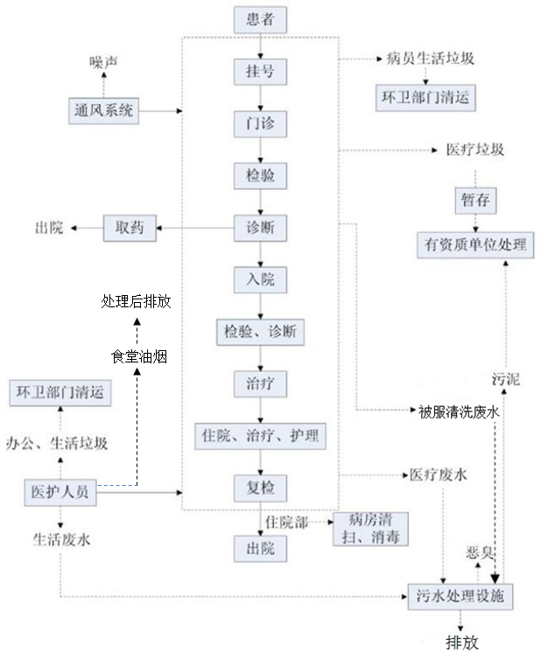
图1 运营期工艺流程和产污节点
说明：
本项目为服务于社会群众的营利性医疗机构，主要为社会群众提供门诊、急诊、住院、出诊、健康检查、健康咨询保健指导等服务，产生的污染物主要包括：生活废水、医疗废水、医疗垃圾、生活垃圾、备用发电机废气、食堂油烟废气、污水处理设施产生的恶臭等。
本项目医学影像科只开展B超检查，检验科也仅限于开展临床基本常规检查项目，不涉及X光机等辐射类特种设备及重金属污染物。项目后期如有增加辐射类检查，必须严格按照《中华人民共和国放射性污染防治法》及其他相关规定执行，另外进行辐射环境影响评价并向主管环保部门申请审批。
主要污染工序：
1、大气污染源
（1）医疗废水处理站废气（G1）：项目自建废水处理设施，废水处理站运行过程中产生一定的臭气，主要污染物为氨、硫化氢，排放时为无组织扩散。项目废水处理量约43.5t/d，根据类似处理设施的类比调查及美国EPA对污水处理厂恶臭污染物产生情况的研究，每处理1g BOD₅可产生0.0031g的NH₃、0.00012g的H₂S。本项目污水处理站废水BOD₅去除量不超过2079g/d，则本项目污水处理站的废气污染源强为NH₃：0.0008kg/h（0.002t/a）；H₂S：0.00003kg/h（0.00007t/a），产生量极少。
（2）发电机废气（G2）：项目设有1台备用发电机，功率为80KW，仅供市政断电时使用。备用发电机使用燃料为轻质柴油（S<0.001%），根据相关资料显示，功率80KW的备用发电机耗轻柴油量约21L/hr（轻柴油的密度约0.86kg/ L），则耗轻柴油量约56.76kg/h，根据建设单位提供的资料，约每半年发电一次，每次2小时计，备用发电机年工作时间约4小时，则柴油使用量约0.072t/a。备用发电机排烟量按12m³/min计算，则备用柴油发电机燃料废气排放量为2880m³/a。备用发电机产生的燃油废气的主要污染物为SO₂、NO_{X}、烟尘、烟气黑度。根据《社会区域类环境影响评价》（中国环境科学出版社）有关燃料的污染物排放因子，计算得到备用发电机废气排放源强如表16，本项目柴油发电机尾气采用水喷淋装置进行处理，废气经处理后，SO₂、NO_{X}能够去除10%左右，烟尘能够去除40%左右。废气经水喷淋处理后由专用烟道引至楼顶高空排放。
- 备用发电机废气排放源强
废气量(m³/a) | 污染物 | 产污系数（kg/t油） | 产生量  (kg/a) | 产生浓度(mg/m³) | 排放量(kg/a) | 排放浓度(mg/m³) | 排放速率（kg/h）
2880 | SO₂ | 20S（S为含硫率） | 0.001 | 0.502 | 0.001 | 0.452 | 0.0003
2880 | 烟尘 | 0.62 | 0.045 | 15.552 | 0.027 | 9.331 | 0.007
2880 | NO_{X} | 2.92 | 0.211 | 73.243 | 0.190 | 65.919 | 0.047
2880 | 烟气黑度 | / | ＜1
（3）食堂油烟（G3）
项目食堂厨房产生油烟，主要是食物在烹饪、加工食品过程中产生油烟废气。目前我国居民人均食用油日用量约30g/人·d计算，项目食堂仅供员工使用，员工共60人，则用油量为1.8kg/d，按挥发率3%计，油烟产生量为0.019t/a（按每年360d计）。食堂共设炉头1个，每天开炉4小时，废气量按照2000m³/h·炉头算，本项目运营期油烟废气产生量约2.88×10⁶m³/a。油烟产生浓度约6.75mg/m³。
油烟废气经油烟净化装置处理后排放浓度可达到《饮食业油烟排放标准（试行）》（GB 18483-2001）最高允许排放浓度限值（2.0mg/m³）。油烟经过处理后通过专用烟道引至高空排放。项目运营期油烟排放量为0.006t/a，排放浓度为2mg/m³，排放高度15m。项目食堂油烟产生及排放情况如下表：
- 项目食堂油烟产生及排放情况
污染物 | 油烟产生量t/a | 油烟产生浓度mg/m³ | 排放量t/a | 排放浓度mg/m³
食堂油烟 | 0.019 | 6.75 | 0.006 | 2
2、水污染源
（1）生活污水
项目后勤职工10人，均不在项目内住宿。项目内有食堂，供员工用餐，每天两餐。根据《广东省用水定额DB44/T1461-2014》，员工办公用水定额（有食堂和浴室）为80L/（人•d）。则本项目生活用水量为0.8t/d，即288t/a。污水排污系数取0.9，则生活污水排放量为0.72t/d，259.2t/a。
（2）医疗废水
项目产生的医疗废水主要来源于就门诊、病房、手术室、检验室化验及消毒清洁等，主要污染物为CODc_{r}，BOD₅、SS、粪大肠杆菌群等。项目配备医护人员50人，日接诊量约为150人，住院人数按床位满员情况（即70人）下核算，根据《综合医院建筑设计规范》（GB51039-2014），本项目医护人员在班用水标准为200 L/人•班，门诊病人用水标准为15L/人•次，病房用水标准为200L/床•d。则医疗用水量为26.25t/d（9450t/a），排水系数取0.9，则医疗废水排放量为23.625t/d（8505t/a）。
（3）被服清洗消毒废水
本项目洗涤用水采用自来水，洗涤时一般将被单、床罩、枕套分开洗涤，以便管理。根据建设方提供的数据，一件被单、一件床罩、一件枕套洗涤过程分别用水约0.02t/件、0.023 t/件、0.012t/件。项目每天清洗被单、床罩、枕套各15件，则项目洗涤用水量约0.825t/d（297t/a），排水系数取0.9，则洗涤废水排放量为0.743t/d（267.3t/a）。项目烘干、消毒采用电蒸炉，不使用锅炉。
项目各类废水排放总量为25.088t/d（9031.5t/a），废水经自有化粪池预处理后统一进入自建医疗废水处理设施进行处理，达到《医疗机构水污染物排放标准》（GB18466-2005）表2中的排放标准后排放。
本项目废水产生及排放情况见下表：
- 项目污水产生及排放情况
污水类型 | 水量（t/a） | 污染物名称 | 产生浓度mg/L | 产生量t/a | 排放浓度mg/L | 排放量t/a
生活污水 | 259.2 | CODc_{r} | 350 | 0.091 | 60 | 0.016
生活污水 | 259.2 | BOD₅ | 200 | 0.052 | 20 | 0.005
生活污水 | 259.2 | SS | 300 | 0.078 | 20 | 0.005
生活污水 | 259.2 | NH₃-N | 35 | 0.009 | 15 | 0.004
医疗废水 | 8505 | CODc_{r} | 300 | 2.552 | 60 | 0.510
医疗废水 | 8505 | BOD₅ | 100 | 0.851 | 20 | 0.170
医疗废水 | 8505 | SS | 120 | 1.021 | 20 | 0.170
医疗废水 | 8505 | NH₃-N | 30 | 0.255 | 15 | 0.128
医疗废水 | 8505 | 粪大肠菌群 | 1.6*10⁸  (个/L) | 1.36*10¹⁵  (个/a) | 500(个/L) | 4.253  (个/a)
被服清洗废水 | 267.3 | CODc_{r} | 300 | 0.080 | 60 | 0.016
被服清洗废水 | 267.3 | BOD₅ | 100 | 0.027 | 20 | 0.005
被服清洗废水 | 267.3 | SS | 200 | 0.053 | 20 | 0.005
被服清洗废水 | 267.3 | NH₃-N | 25 | 0.007 | 15 | 0.004
合计 | 9031.5 | CODc_{r} | 301 | 2.722 | 60 | 0.542
合计 | 9031.5 | BOD₅ | 103 | 0.929 | 20 | 0.181
合计 | 9031.5 | SS | 128 | 1.152 | 20 | 0.181
合计 | 9031.5 | NH₃-N | 30 | 0.271 | 15 | 0.135
合计 | 9031.5 | 粪大肠菌群 | 1.6*10⁸  (个/L) | 1.36*10¹⁵  (个/a) | 500(个/L) | 4.253  (个/a)
项目水平衡图如下：
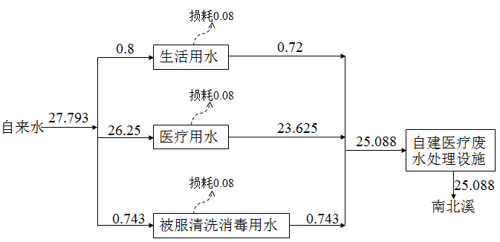
图2 项目水平衡图
3、噪声污染源
项目在运营期间噪声主要来源于各类排风扇、空调外机等设备噪声及备用发电机运行噪声。噪声源强约65~85dB(A)。
4、固体废物
（1）医疗废物
医疗机构产生的医疗废物总量包括固定病床的医疗废物、诊室医疗废物和检验室等医疗废物产生量。根据《医疗废物分类名录》，本项目运营后全院医疗废物分类情况见下表：
- 医疗废物分类
医疗废物分类 | 特征 | 备注
感染性废物 | 携带病原微生物，具有印发感染性疾病传播危险的医疗废物 | 棉球、棉签、纱布及其他各种敷料
感染性废物 | 携带病原微生物，具有印发感染性疾病传播危险的医疗废物 | 一次性使用卫生用品、一次性医疗用品及一次性医疗器械
感染性废物 | 携带病原微生物，具有印发感染性疾病传播危险的医疗废物 | 废弃的被服
感染性废物 | 携带病原微生物，具有印发感染性疾病传播危险的医疗废物 | 其他被病人血液、体液、排泄物污染的物品
感染性废物 | 携带病原微生物，具有印发感染性疾病传播危险的医疗废物 | 废弃的血液、血清
损伤性废物 | 能够刺伤或者割伤人体的废弃医用锐器 | 医用针头、缝合针
损伤性废物 | 能够刺伤或者割伤人体的废弃医用锐器 | 各类医用锐器，包括：解剖刀、手术刀、备皮刀、手术锯等
损伤性废物 | 能够刺伤或者割伤人体的废弃医用锐器 | 载玻片、玻璃试管等
病理性废物 | 诊疗过程中产生的人体废弃物等 | 手术及其他诊疗过程中产生的废弃的人体组织、器官等
病理性废物 | 诊疗过程中产生的人体废弃物等 | 病理切片后废弃的人体组织、病理蜡块等
药物性废物 | 过期、淘汰、变质或者被污染的废弃的药品 | 废弃的一般性药品
药物性废物 | 过期、淘汰、变质或者被污染的废弃的药品 | 废弃的疫苗、血液制品
化学性废物 | 具有毒性、腐蚀性、易燃易爆性的废弃的化学物品 | 废弃的化学试剂
化学性废物 | 具有毒性、腐蚀性、易燃易爆性的废弃的化学物品 | 废弃的汞血压计、汞温度计
根据《第一次全国污染源普查生活污染源排污系数手册》，床位数为10~100个的二区（广东省属于二区）综合医院医疗废物排放系数为0.42kg/床·d，本项目床位70张，故病床医疗废物产生量为29.4kg/d（10.584t/a）。诊室医疗废物和检验室医疗废物产生情况根据经验参数和类比调查，医疗废物的产生量按照2kg/d计算，则诊室医疗废物和检验室医疗废物产生量为0.72t/a。
综上，医疗废物产生量合计为31.4kg/d（11.304t/a）。
（2）医疗废水处理站污泥
项目医疗废水处理站日处理废水量约30m³/d。根据一般工程经验，污泥量通常占废水量的0.3%～0.5%（本项目以0.5%计算），则污泥产生量约0.15t/d（54t/a）。
（3）生活垃圾
本项目办公和生活垃圾产生量见下表：
- 办公和生活垃圾产生量汇总表（以年工作360天计算）
类别 | 产生系数 | 核算量 | 日均产生量（kg/d） | 年均产生量（t/a）
病房 | 0.7kg/床·d | 70床 | 49 | 17.64
门诊人员 | 0.1kg/人·d | 150人 | 15 | 5.4
医务人员 | 0.5kg/人·d | 50人 | 25 | 9
合计 |  |  |  | 32.4

项目主要污染物产生及预计排放情况
内容  类型 | 排放源  （编号） | 污染物名称 | 产生浓度及产生量 |  |  | 排放浓度及排放量
水  污  染  物 | 生活污水、医疗废水、被服清洗废水  9031.5t/a | COD_{Cr} | 301 mg/L | 2.722 t/a |  | 60 mg/L | 0.542 t/a
水  污  染  物 | 生活污水、医疗废水、被服清洗废水  9031.5t/a | BOD₅ | 103 mg/L | 0.929 t/a |  | 20 mg/L | 0.181 t/a
水  污  染  物 | 生活污水、医疗废水、被服清洗废水  9031.5t/a | SS | 128 mg/L | 1.152 t/a |  | 20 mg/L | 0.181 t/a
水  污  染  物 | 生活污水、医疗废水、被服清洗废水  9031.5t/a | NH₃-N | 30 mg/L | 0.271 t/a |  | 15 mg/L | 0.135 t/a
水  污  染  物 | 生活污水、医疗废水、被服清洗废水  9031.5t/a | 粪大肠菌群 | 1.6*10⁸  (个/L) | 1.36*10¹⁵  (个/a) |  | 500(个/L) | 4.253(个/a)
大气污染物 | 医疗废水处理站废气 | NH₃ | 0.0008kg/h，0.002t/a |  |  | 0.0008kg/h，0.002t/a
大气污染物 | 医疗废水处理站废气 | H₂S | 0.00003kg/h，0.00007t/a |  |  | 0.00003kg/h，0.00007t/a
大气污染物 | 发电机废气 | SO₂ | 0.502 mg/m³ |  | 0.001 kg/a | 0.452 mg/m³ |  |  | 0.001 kg/a
大气污染物 | 发电机废气 | 烟尘 | 15.552 mg/m³ |  | 0.045 kg/a | 9.331 mg/m³ |  |  | 0.027 kg/a
大气污染物 | 发电机废气 | NO_{X} | 73.243 mg/m³ |  | 0.211kg/a | 65.919 mg/m³ |  |  | 0.190 kg/a
大气污染物 | 发电机废气 | 烟气黑度 | ＜1级 |  |  | ＜1级
大气污染物 | 食堂油烟 | 油烟 | 6.75 mg/m³ |  | 0.019 t/a | 2 mg/m³ |  | 0.006 t/a
噪  声 | 噪声 | 备用发电机及各类排风扇、空调外机等设备噪声 | 65~85dB(A) |  |  | 昼间≤60dB(A)、夜间标准≤50dB(A)
固  体  废  物 | 医疗废物 | 11.304t/a | 11.304t/a |  |  | 0
固  体  废  物 | 废水处理站污泥 | 54t/a | 54t/a |  |  | 0
固  体  废  物 | 员工生活 | 生活垃圾 | 32.4t/a |  |  | 0
主要生态影响（不够时可附令页）：
本项目建筑已建成，不会对当地动植物的生长、局部小气候、水土保持造成影响，本项目的建设对当地生态环境并无明显影响。

环境影响分析
施工期环境影响分析：
本项目建筑已建成，无施工期污染源。因此，本次评价不对施工期环境影响进行分析。
运营期环境影响分析：
一、水环境影响分析
项目各类废水排放总量为43.5t/d（9031.5t/a），废水经自有化粪池预处理后统一进入自建医疗废水处理设施进行处理，达到《医疗机构水污染物排放标准》（GB18466-2005）表2中的排放标准后排放进入南北溪。
根据《环境影响评价技术导则地表水环境》（HJ2.3-2018），项目地表水评价等级为三级A。评价应定量预测建设项目水环境影响。
①地表水环境影响预测
（一）预测因子与源强
本次选取COD_{Cr}和NH₃-N作为预测因子，由于混合段长度超出了南北溪的长度，需对南北溪下游的螺河进行预测，螺河的污染源强按照南北溪汇入口的污染物浓度作为源强，如下表：
- 污水因子源强
河流 | 水量（m³/s） | 污染物名称 | 排放浓度mg/L
河流 | 水量（m³/s） | 污染物名称 | 正常工况 | 非正常工况
南北溪 | 0.0009 | CODc_{r} | 60 | 301
南北溪 | 0.0009 | NH₃-N | 15 | 30
螺河 | 7.36 | CODc_{r} | 13 | 13.398
螺河 | 7.36 | NH₃-N | 0.092 | 0.093
注：螺河源强取南北溪汇入口断面（即南北溪X=800m断面）预测浓度最大值。
（二）预测模式选取
根据项目纳污水体南北溪、螺河的水文特征、河道特征和《环境影响评价技术导则 地表水环境》（HJ/T2.3-2018），预测模式如下表。
- 预测模式
预测水体 | 预测分段 | COD、氨氮
南北溪 | 混合过程段 | 二维稳态混合衰减模式
南北溪 | 完全混合段 | /
螺河 | 混合过程段 | 二维稳态混合衰减模式
螺河 | 完全混合段 | 一维混合衰减模式
（三）预测参数选取
- 预测参数
预测水体 | 污水流量（m³/s） | 河水流速（m/s） | 河流水深（m） | 降解系数（l/d） |  | 河流宽度（m） | 混合系数My（m²/s） | 排放口离岸边距离（m） | CODc_{r}本底浓度（mg/L） | NH₃-N本底浓度（mg/L）
 |  |  |  | COD | 氨氮
南北溪 | 0.0009 | 0.3 | 1 | 0.15 | 0.1 | 30 | 1.857 | 0 | 13.4 | 0.09
螺河 | 7.36 | 1.107 | 1.16 | 0.15 | 0.1 | 53 | 3.2 | 0 | 11.5 | 0.154
注：本底浓度取监测数据平均值。
（四）预测范围
本次评价针对尾水排口和受纳水体的相对位置，确定本次模拟预测范围为：南北溪（Ⅲ类水体）：排污口至下游800m；螺河（II类水体）：南北溪汇入螺河断面下游1000m。
（五）计算过程及结果
1、混合过程段长度估算公式
$$L_{m}=0.11+0.7{\left[0.5−\frac{a}{B}−1.11{\left(0.5−\frac{a}{B}\right)}^{2}\right]}^{1/2}\frac{uB^{2}}{E_{y}}$$
式中：$L_{m}$——混合段长度，m；
B——水面宽度，m；
a——排放口到岸边的距离，m；
$u$——断面流速，m/s；
${ E}_{y}$——污染物横向扩散系数，${m^{2}}/s$；南北溪为0.079，螺河为1.45。
根据以上公式，南北溪混合段长度为1128m。螺河混合段长度为708。
2、预测结果
（1）混合过程段正常工况下预测结果
正常工况下南北溪COD预测结果如下：
- 正常工况下南北溪COD预测结果 单位：mg/L
X（m）\c/Y（m） | 0 | 3 | 9 | 12 | 18 | 24 | 30
100 | 13.397 | 13.397 | 13.398 | 13.398 | 13.398 | 13.3979 | 13.3979
200 | 13.389 | 13.389 | 13.389 | 13.389 | 13.389 | 13.3893 | 13.3893
300 | 13.381 | 13.381 | 13.381 | 13.381 | 13.381 | 13.3809 | 13.3809
400 | 13.373 | 13.373 | 13.373 | 13.373 | 13.373 | 13.3727 | 13.3727
500 | 13.365 | 13.365 | 13.365 | 13.365 | 13.365 | 13.3647 | 13.3647
600 | 13.357 | 13.357 | 13.357 | 13.357 | 13.357 | 13.3567 | 13.3567
700 | 13.349 | 13.349 | 13.349 | 13.349 | 13.349 | 13.3487 | 13.3487
800 | 13.341 | 13.341 | 13.341 | 13.341 | 13.341 | 13.3409 | 13.3409
正常工况下南北溪氨氮预测结果如下：
- 正常工况下南北溪氨氮预测结果 单位：mg/L
X（m）\c/Y（m） | 0 | 3 | 9 | 12 | 18 | 24 | 30
100 | 0.091 | 0.091 | 0.091 | 0.091 | 0.091 | 0.0914 | 0.0914
200 | 0.091 | 0.091 | 0.0911 | 0.0911 | 0.0911 | 0.0911 | 0.0911
300 | 0.0908 | 0.0909 | 0.0909 | 0.0909 | 0.0909 | 0.0909 | 0.0909
400 | 0.0907 | 0.0907 | 0.0908 | 0.0908 | 0.0908 | 0.0908 | 0.0908
500 | 0.0906 | 0.0906 | 0.0906 | 0.0907 | 0.0907 | 0.0907 | 0.0907
600 | 0.0905 | 0.0905 | 0.0906 | 0.0906 | 0.0906 | 0.0906 | 0.0906
700 | 0.0905 | 0.0905 | 0.0905 | 0.0905 | 0.0905 | 0.0905 | 0.0905
800 | 0.0904 | 0.0904 | 0.0904 | 0.0904 | 0.0904 | 0.0904 | 0.0904
正常工况下螺河COD预测结果如下：
- 正常工况下螺河COD预测结果 单位：mg/L
X（m）\c/Y（m） | 0 | 5 | 10 | 25 | 40 | 53
100 | 13.971 | 13.918 | 13.766 | 12.947 | 12.175 | 11.934
200 | 13.258 | 13.247 | 13.203 | 12.933 | 12.637 | 12.534
300 | 12.977 | 12.987 | 12.981 | 12.901 | 12.801 | 12.764
400 | 12.837 | 12.858 | 12.870 | 12.871 | 12.849 | 12.839
500 | 12.754 | 12.780 | 12.801 | 12.838 | 12.849 | 12.850
600 | 12.697 | 12.726 | 12.750 | 12.803 | 12.828 | 12.835
700 | 12.654 | 12.683 | 12.708 | 12.767 | 12.798 | 12.807
正常工况下螺河氨氮预测结果如下：
- 正常工况下螺河氨氮预测结果 单位：mg/L
X（m）\c/Y（m） | 0 | 5 | 10 | 25 | 40 | 53
100 | 0.179 | 0.178 | 0.175 | 0.162 | 0.155 | 0.154
200 | 0.172 | 0.172 | 0.170 | 0.164 | 0.158 | 0.156
300 | 0.169 | 0.168 | 0.168 | 0.164 | 0.160 | 0.159
400 | 0.167 | 0.167 | 0.166 | 0.164 | 0.161 | 0.161
500 | 0.165 | 0.165 | 0.165 | 0.164 | 0.162 | 0.162
600 | 0.165 | 0.165 | 0.165 | 0.164 | 0.163 | 0.162
700 | 0.164 | 0.164 | 0.164 | 0.164 | 0.163 | 0.163
（2）混合过程段非正常工况下预测结果
非正常工况下南北溪COD预测结果如下：

- 非正常工况下南北溪COD预测结果 单位：mg/L
X（m）\c/Y（m） | 0 | 3 | 9 | 12 | 18 | 24 | 30
100 | 13.4175 | 13.4182 | 13.4192 | 13.4196 | 13.4202 | 13.4206 | 13.4207
200 | 13.406 | 13.4064 | 13.4073 | 13.4076 | 13.4082 | 13.4085 | 13.4086
300 | 13.3958 | 13.3962 | 13.3968 | 13.397 | 13.3974 | 13.3976 | 13.3977
400 | 13.3863 | 13.3866 | 13.387 | 13.3872 | 13.3875 | 13.3876 | 13.3877
500 | 13.3772 | 13.3774 | 13.3778 | 13.3779 | 13.3781 | 13.3782 | 13.3783
600 | 13.3684 | 13.3686 | 13.3688 | 13.3689 | 13.3691 | 13.3692 | 13.3692
700 | 13.3598 | 13.3599 | 13.3601 | 13.3602 | 13.3604 | 13.3604 | 13.3605
800 | 13.3513 | 13.3514 | 13.3516 | 13.3517 | 13.3518 | 13.3519 | 13.3519
非正常工况下南北溪氨氮预测结果如下：
- 非正常工况下南北溪氨氮预测结果 单位：mg/L
X（m）\c/Y（m） | 0 | 3 | 9 | 12 | 18 | 24 | 30
100 | 0.0912 | 0.0912 | 0.0913 | 0.0913 | 0.0913 | 0.0914 | 0.0914
200 | 0.091 | 0.091 | 0.091 | 0.091 | 0.0911 | 0.0911 | 0.0911
300 | 0.0908 | 0.0908 | 0.0908 | 0.0909 | 0.0909 | 0.0909 | 0.0909
400 | 0.091 | 0.091 | 0.0907 | 0.0907 | 0.0907 | 0.0907 | 0.0907
500 | 0.091 | 0.091 | 0.0906 | 0.0906 | 0.0906 | 0.0906 | 0.0906
600 | 0.0904 | 0.0904 | 0.0904 | 0.0905 | 0.0905 | 0.0905 | 0.0905
700 | 0.0903 | 0.0903 | 0.0903 | 0.0904 | 0.0904 | 0.0904 | 0.0904
800 | 0.0902 | 0.0902 | 0.0903 | 0.0903 | 0.0903 | 0.0903 | 0.0903
非正常工况下螺河COD预测结果如下：
- 非正常工况下螺河COD预测结果 单位：mg/L
X（m）\c/Y（m） | 0 | 5 | 10 | 25 | 40 | 53
100 | 15.261 | 15.086 | 14.607 | 12.640 | 11.677 | 11.534
200 | 14.157 | 14.095 | 13.916 | 12.967 | 12.117 | 11.862
300 | 13.669 | 13.636 | 13.540 | 12.988 | 12.416 | 12.223
400 | 13.384 | 13.367 | 13.310 | 12.972 | 12.606 | 12.479
500 | 13.198 | 13.193 | 13.162 | 12.955 | 12.725 | 12.644
600 | 13.069 | 13.074 | 13.060 | 12.940 | 12.798 | 12.748
700 | 12.977 | 12.989 | 12.988 | 12.926 | 12.842 | 12.811
非正常工况下螺河氨氮预测结果如下：
- 非正常工况下螺河氨氮预测结果 单位：mg/L
X（m）\c/Y（m） | 0 | 5 | 10 | 25 | 40 | 53
100 | 0.179 | 0.178 | 0.175 | 0.162 | 0.155 | 0.154
200 | 0.172 | 0.172 | 0.170 | 0.164 | 0.158 | 0.156
300 | 0.169 | 0.168 | 0.168 | 0.164 | 0.160 | 0.159
400 | 0.167 | 0.167 | 0.166 | 0.164 | 0.161 | 0.161
500 | 0.165 | 0.165 | 0.165 | 0.164 | 0.162 | 0.162
600 | 0.165 | 0.165 | 0.165 | 0.164 | 0.163 | 0.162
700 | 0.164 | 0.164 | 0.164 | 0.164 | 0.163 | 0.163

（3）完全混合段预测结果
根据混合过程段长度估算公式，南北溪汇入螺河后708m断面后为完全混合段。预测结果如下表：
- 完全混合段预测结果 单位：mg/L
X(m) | COD |  | 氨氮
X(m) | 正常工况 | 非正常工况 | 正常工况 | 非正常工况
708 | 11.599 | 11.6337 | 0.1548 | 0.1548
1000 | 11.595 | 11.6295 | 0.1548 | 0.1548
1200 | 11.592 | 11.6265 | 0.1547 | 0.1547
1500 | 11.587 | 11.6222 | 0.1547 | 0.1547
根据预测结果，混合过程段，南北溪正常及非正常工况下，化学需氧量及氨氮预测浓度均可达到《地表水环境质量标准》（GB 3838-2002）Ⅲ类水质标准，螺河正常及非正常工况下，化学需氧量及氨氮预测浓度均可达到《地表水环境质量标准》（GB 3838-2002）II类水质标准；完全混合段，螺河正常及非正常工况下，化学需氧量及氨氮预测浓度均可达到《地表水环境质量标准》（GB 3838-2002）II类水质标准。
②水污染物控制和水环境影响减缓措施有效性评价；
项目废水经自有化粪池预处理后统一进入自建医疗废水处理设施进行处理，达到《医疗机构水污染物排放标准》（GB18466-2005）表2中的排放标准后排放进入南北溪。
项目废水处理工艺为：一级强化处理工艺。工艺流程图如下：
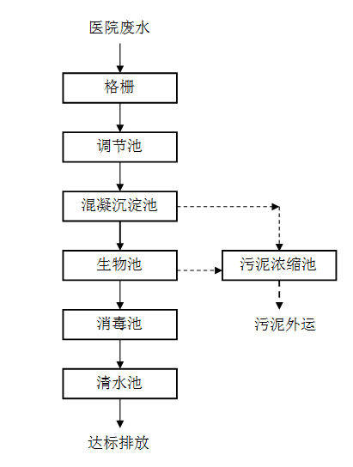
图3 废水处理工艺流程
医院污水经化粪池进入调节池，调节池前部设置格栅，调节池内设提升水泵。污水经提升后进入混凝沉淀池进行混凝沉淀，沉淀池出水进入消毒池内，对污水进行消毒处理，消毒后的出水即可达标排放。在沉淀池沉淀下来的污泥干化后外运按危险废物做特殊处置。
项目废水经一级强化处理工艺后可达到《医疗机构水污染物排放标准》（GB18466-2005）表2中的排放标准。
本项目属于直接排放水污染影响型建设项目，废水类别、污染物及污染治理设施信息表、废水直接排放口基本情况表、废水污染物排放执行标准表、废水污染物排放信息表如下。
- 废水类别、污染物及污染治理设施信息表
序号 | 废水类别 | 污染物种类 | 排放去向 | 排放规律 | 污染防治设施 |  |  | 排放口  编号 | 排放口设置是否符合要求 | 排放口类型
 |  |  |  |  | 污染设施施编号 | 污染治理设施名称 | 污染治理设施工艺 | 排放口  编号 | 排放口设置是否符合要求 | 排放口类型
1 | 生活污水、医疗废水等 | COD、  BOD、  氨氮、  SS等 | 进入南北溪 | 直接排放 | / | 化粪池+一体化医疗废水处理设备 | 厌氧+一级强化处理工艺 | FS-01 | ☑是  □否 | ☑企业总排  □雨水排放  □清净下水排放  □温排水排放  □车间或车间处理设施排放口
- 废水直接排放口基本情况表
序号 | 排放口编号 | 排放口地理坐标 |  | 废水排放量（t/a） | 排放去向 | 排放规律 | 间歇排放时段 | 受纳自然水体信息 |  | 汇入受纳自然水体处地理坐标
序号 | 排放口编号 | 经度 | 纬度 |  |  |  |  | 名称 | 受纳水体功能目标 | 经度 | 纬度
1 | 生活污水排放口 | 115°36'36.90" | 23°10'34.80" | 9031.5 | 进入南北溪 | 直接排放 | 8:00~18:00 | 南北溪 | 《地表水环境质量标准》（GB 3838-2002）Ⅲ类水质标准 | 115°36'35.88" | 23°10'29.16"
- 废水污染物排放执行标准表
序号 | 排放口编号 | 污染物种类 | 国家或地方污染物排放标准及其他按规定商定的排放协议
序号 | 排放口编号 | 污染物种类 | 名称 | 准浓度限值（mg/L）
1 | FS-01 | pH | 《医疗机构水污染物排放标准》（GB18466-2005）表2中的排放标准 | 6.0~9.0（无量纲）
1 | FS-01 | COD_{Cr} | 《医疗机构水污染物排放标准》（GB18466-2005）表2中的排放标准 | 60
1 | FS-01 | BOD₅ | 《医疗机构水污染物排放标准》（GB18466-2005）表2中的排放标准 | 20
1 | FS-01 | SS | 《医疗机构水污染物排放标准》（GB18466-2005）表2中的排放标准 | 20
1 | FS-01 | NH₃-N | 《医疗机构水污染物排放标准》（GB18466-2005）表2中的排放标准 | 15
1 | FS-01 | 粪大肠菌群 | 《医疗机构水污染物排放标准》（GB18466-2005）表2中的排放标准 | 500MPN/L
- 废水污染物排放信息表（新建项目）
序号 | 排放口编号 | 污染物种类 | 排放浓度（mg/L） | 日排放量（t/d） | 年排放量（t/a）
1 | FS-01 | COD_{cr} | 60 | 0.0018 | 0.542 t/a
1 | FS-01 | BOD₅ | 20 | 0.0006 | 0.181 t/a
1 | FS-01 | SS | 20 | 0.0006 | 0.181 t/a
1 | FS-01 | 氨氮 | 15 | 0.0005 | 0.135 t/a
1 | FS-01 | 粪大肠菌群 | 500MPN/L | 0.0142（个/d） | 4.253(个/a)
综上所述，项目生活污水经自建一体化医疗废水处理设备处理达到《医疗机构水污染物排放标准》（GB18466-2005）后排放，根据预测结果，废水的排放不会对南北溪及螺河造成冲击性的影响，其影响在环境可接受范围之内。
③地表水环境影响评价自查表
地表水环境影响评价完成后，对地表水环境影响评价主要内容与结论进行自查，如下表：
- 地表水环境影响评价自查表
工作内容 |  | 自查项目
影 响 识 别 | 影响类型 | 水污染影响型 ；水文要素影响型 □
影 响 识 别 | 水环境保护目标 | 饮用水水源保护区 □；饮用水取水口 □；涉水的自然保护区 □；重要湿地 □；  重点保护与珍稀水生生物的栖息地 □；重要水生生物的自然产卵场及索饵场、越冬  场和洄游通道、天然渔场等渔业水体 □；涉水的风景名胜区 □；其他
影 响 识 别 | 影响途径 | 水污染影响型 |  |  |  |  | 水文要素影响型
影 响 识 别 | 影响途径 | 直接排放 ；间接排放 □；其他 □ |  |  |  |  | 水温 □；径流 □；水域面积 □
影 响 识 别 | 影响因子 | 持久性污染物 □；有毒有害污染物 □；  非持久性污染物 ；pH 值 □；  热污染 □；富营养化 □；其他 □ |  |  |  |  | 水温 □；水位（水深） □；流速 □； 流量 □；其他 □
评价等级 |  | 水污染影响型 |  |  |  |  | 水文要素影响型
 |  | 一级 □；二级 □；三级 A；三级 B □ |  |  |  |  | 一级 □；二级 □；三级 □
现 状 调 查 | 区域污染源 | 调查项目 |  |  |  |  | 数据来源
现 状 调 查 | 区域污染源 | 已建 □；在建 □； 拟建 □；其他 □ |  | 拟替代的污染源□ |  |  | 排污许可证 □；环评 □；环保验收 □；既有实测□；现场监测 □；入河  排放口数据 □；其他 □
现 状 调 查 | 受影响水体水环 境质量 | 调查时期 |  |  |  |  | 数据来源
现 状 调 查 | 受影响水体水环 境质量 | 丰水期 □；平水期 □；枯水期 □；冰封期 □  春季；夏季□；秋季 □；冬季 □ |  |  |  |  | 生态环境保 护主管 部门 □； 补充监测；其他 □
现 状 调 查 | 区域水资源开发  利用状况 | 未开发 □；开发量 40%以下 □；开发量 40%以上 □
现 状 调 查 | 水文情势调查 | 调查时期 |  |  |  |  | 数据来源
现 状 调 查 | 水文情势调查 | 丰水期 □；平水期 □；枯水期 □；冰封期□  春季 □；夏季 □；秋季 □；冬季 □ |  |  |  |  | 水行政主管部门 □；补充监测 □；其他□
现 状 调 查 | 补充监测 | 监测时期 |  |  | 监测因子 |  |  |  |  |  | 监测断面或点位
现 状 调 查 | 补充监测 | 丰水期 ；平水期 □； 枯水期 □；冰封期 □ 春季 ；夏季 □；秋季  □；冬季□ |  |  | （/） |  |  |  |  |  | 监测断面或点位个数  （/）个
工作内容 |  | 自查项目
现 状 评 价 | 评价范围 | 河流：长度（2.0）km；湖库、河口及近岸海域：面积（/）km2
现 状 评 价 | 评价因子 | （/）
现 状 评 价 | 评价标准 | 河流、湖库、河口：Ⅰ类 □；Ⅱ类□；Ⅲ类；Ⅳ类□；Ⅴ类 □  近岸海域：第一类 □；第二类 □；第三类 □；第四类 □  规划年评价标准（/）
现 状 评 价 | 评价时期 | 丰水期 □；平水期 □；枯水期 □；冰封期 □  春季 ；夏季 □；秋季 □；冬季 □
现 状 评 价 | 评价结论 | 水环境功能区或水功能区、近岸海域环境功能区水质达标状况 □：  达标 □；不达标 □  水环境控制单元或断面水质达标状况 □：达标 □；不达标   水环境保护目标质量状况 □：达标 □；不达标   对照断面、控制断面等代表性断面的水质状况：达标 ；不达  标 □  底泥污染评价 □  水资源与开发利用程度及其水文情势评价 □  水环境质量回顾评价 □  流域（区域）水资源（包括水能资源）与开发利用总体状况、生态  流量管理要求与现状满足程度、建设项目占用水域空间的水流状况  与河湖演变状况 □ |  |  |  |  |  |  |  |  |  |  | 达标区  不达标区 □
影 响 预 测 | 预测范围 | 河流：长度（2）km；湖库、河口及近岸海域：面积（/）km2
影 响 预 测 | 预测因子 | （化学需氧量、氨氮）
影 响 预 测 | 预测时期 | 丰水期 □；平水期 ；枯水期 □；冰封期 □  春季 □；夏季 □；秋季 □；冬季 □  设计水文条件 □
影 响 预 测 | 预测情景 | 建设期 □；生产运行期 ；服务期满后 □  正常工况 ；非正常工况  污染控制和减缓措施方案 □  区（流）域环境质量改善目标要求情景 □
影 响 预 测 | 预测方法 | 数值解 □：解析解 □；其他 □  导则推荐模式 ：其他 □
影 响 评 价 | 水污染控制和水环境影响减缓措  施有效性评价 | 区（流）域水环境质量改善目标 ；替代削减源 □
影 响 评 价 | 水环境影响评价 | 排放口混合区外满足水环境管理要求  水环境功能区或水功能区、近岸海域环境功能区水质达标  满足水环境保护目标水域水环境质量要求  水环境控制单元或断面水质达标  满足重点水污染物排放总量控制指标要求，重点行业建设项目，主要污染物排放满  足等量或减量替代要求  满足区（流）域水环境质量改善目标要求  水文要素影响型建设项目同时应包括水文情势变化评价、主要水文特征值影响评价、  生态流量符合性评价  对于新设或调整入河（湖库、近岸海域）排放口的建设项目，应包括排放口设置的  环境合理性评价  满足生态保护红线、水环境质量底线、资源利用上线和环境准入清单管理要求
影 响 评 价 | 污染源排放量核 算 | 污染物名称 |  |  |  | 排放量/（t/a） |  |  |  |  |  | 排放浓度/（mg/L）
影 响 评 价 | 污染源排放量核 算 | COD_{Cr} |  |  |  | 0.542 |  |  |  |  |  | 60
影 响 评 价 | 污染源排放量核 算 | BOD₅ |  |  |  | 0.181 |  |  |  |  |  | 20
影 响 评 价 | 污染源排放量核 算 | SS |  |  |  | 0.181 |  |  |  |  |  | 20
影 响 评 价 | 污染源排放量核 算 | NH₃-N |  |  |  | 0.135 |  |  |  |  |  | 15
影 响 评 价 | 替代源排放情况 | 污染源名称 | 排污许可证编号 |  |  | 污染物名称 |  | 排放量/（t/a） |  |  |  |  | 排放浓度/  （mg/L）
影 响 评 价 | 替代源排放情况 | （/） | （/） |  |  | （/） |  | （/） |  |  |  |  | （/）
影 响 评 价 | 生态流量确定 | 生态流量：一般水期（ ）m³/s；鱼类繁殖期（ ）m³/s；其他（ ）m³/s  生态水位：一般水期（ ）m；鱼类繁殖期（ ）m；其他（ ）m
工作内容 |  | 自查项目
防  治  措  施 | 环保措施 | 污水处理设施 □；水文减缓设施 □；生态流量保障设施 □；区域削减□；依托其他工程措施 □；其他□
防  治  措  施 | 监测计划 |  |  | 环境质量 |  |  |  |  | 污染源
防  治  措  施 | 监测计划 | 监测方式 |  | 手动 ；自动 □；无监测  |  |  |  |  | 手动；自动；无监测 □
防  治  措  施 | 监测计划 | 监测点位 |  | （/） |  |  |  |  |  | （生活污水排放口）
防  治  措  施 | 监测计划 | 监测因子 |  | （/） |  |  |  |  |  | pH值、化学需氧量、氨氮、SS）
防  治  措  施 | 污染物排放清单 | 
评价结论 |  | 可以接受 ；不可以接受 □
注：“□”为勾选项，可√；“（ ）”为内容填写项；“备注”为其他补充内容。
二、大气环境影响分析
（一）大气环境影响评价等级判定
根据《环境影响评价技术导则 大气环境》（HJ2.2-2018）的规定，选择项目污染源正常排放的主要污染物及排放系数，采用附录A推荐的AERSCREEN估算模型计算项目污染源的最大环境影响，然后按评价工作分级判据进行分级。评价等级按照下表的分级判据进行划分。
项目排放的主要废气污染物为废水处理站运行过程中产生的恶臭，主要污染物为NH₃、H₂S，故本项目选取NH₃、H₂S作为评价因子。（注：项目所在区域市政供电稳定，备用发电机开启时间及频次很低，故不考虑备用发电机废气）
- 评价等级判别表
评价工作等级 | 评价工作等级判据
一级 | P_{max}≥10%
二级 | 1%≤P_{max}＜10%
三级 | P_{max}＜1%
估算模型参数，污染源参数及计算结果如下。

- 估算模型参数表

参数 |  | 取值
城市/农村选项 | 城市/农村 | 农村
城市/农村选项 | 人口数（城市选项时） | /
最高环境温度/℃ |  | 38
最低环境温度/℃ |  | 2.1
土地利用类型 |  | 城市
区域湿度条件 |  | 潮湿
是否考虑地形 | 考虑地形 | □是 √否
是否考虑地形 | 地形数据分辨率/m | \
是否考虑岸线熏烟 | 考虑岸线熏烟 | □是 √否
是否考虑岸线熏烟 | 岸线距离/km | \
是否考虑岸线熏烟 | 岸线方向/° | \
- 本项目面源参数表
名称 | 面源长度/m | 面源宽度/m | 与正北向夹角/° | 面源有效排放高度/m | 年排放小时数/h | 排放工况 | 污染物排放速率/（kg/h）
 |  |  |  |  |  |  | NH₃ | H₂S
污水处理设施 | 12 | 10 | 27.8 | 1 | 2880 | 正常 | 0.0008 | 0.00003
- 污染源估算模型计算结果表
污染源 | 污染物 | 最大落地浓度（ug/m³） | 占标率（%） | 最大落地浓度出现距离（m） | 评价等级
面源 | NH₃ | 13.3 | 6.64 | 10 | 二级
面源 | H₂S | 0.00498 | 0.05 | 10 | 二级
由预测结果可知，本项目NH₃最大1h地面空气质量浓度占标率1%<Pmax <10%，H₂S最大1h地面空气质量浓度占标率Pmax <1%，因此根据《环境影响评价技术导则》（HJ2.2-2018）的评价等级划分原则，确定本项目大气评价等级为二级，不进行进一步的预测，只对污染物排放量进行核算。
（二）污染物排放量核算
本项目大气环境影响评价等级为二级。根据《环境影响评价技术导则 大气环境》（HJ2.2-2018）的规定，对污染物排放量进行核算。
项目大气污染物排放量核算表如下：

- 大气污染物无组织排放量核算表
序号 | 排放源 | 产污环节 | 污染物 |  | 国家或地方污染物排放标准 |  | 年排放量（t/a）
 |  |  |  |  | 标准名称 | 浓度限值/（mg/m³） | 年排放量（t/a）
1 | 污水处理设施 | 运行过程 | NH₃ |  | 《医疗机构水污染物排放标准》（GB18466-2005） | 1 | 0.002
1 | 污水处理设施 | 运行过程 | H₂S |  | 《医疗机构水污染物排放标准》（GB18466-2005） | 0.03 | 0.00007
无组织排放总计
无组织排放总计 |  |  |  | NH₃ |  |  | 0.002
 |  |  |  | H₂S |  |  | 0.00007

（三）废气达标情况分析
医疗废水处理站产生的废气经采用地埋式污水处理设施且加盖密闭运行，并定期通风换气，在废水处理站上方进行植被绿化，定期喷洒除臭剂等措施，轻微异味能较快扩散稀释，对区域大气环境影响甚微。可达到《医疗机构水污染物排放标准》（GB18466-2005）中的表3最高允许排放浓度。
项目备用发电机尾气经净化处理后通过排气筒高空排放。可达到广东省地方标准《大气污染物排放限值》（DB44/27-2001）第二时段二级标准。
项目食堂油烟经油烟净化装置处理后可达到《饮食业油烟排放标准（试行）》（GB18483-2001）小型规模标准。
通过采取上述措施，本项目废气对周边的环境影响不大。
（四）大气环境防护距离分析
由工程分析可知，本项目排放的氨、硫化氢在厂界处均能达到相关要求排放。根据《环境影响评价技术导则大气环境》（HJ2.2-2018）的估算模型预测结果，氨、硫化氢污染因子最大地面空气质量浓度在厂界外无超标点，故不需设置大气环境防护距离。
（五）大气环境影响评价自查表
大气环境影响评价完成后，对大气环境影响评价主要内容与结论进行自查，如下表
所示。
- 大气环境影响评价自查表
工作内容 |  | 自查项目
评价等级与范围 | 评价等级 | 一级□ |  |  |  |  |  |  | 二级 |  |  |  |  | 三级□
评价等级与范围 | 评价范围 | 边长=50km□ |  |  |  |  |  |  | 边长=5~50km□ |  |  |  |  | 边长=5km
评价因子 | SO2+NOx排放量 | ≥2000t/a□ |  |  | 500~2000t/a□ |  |  |  |  |  | <500t/a□
评价因子 | 评价因子 | 基本污染物（SO₂） |  |  |  |  |  |  |  |  | 包括二次PM2.5
评价因子 | 评价因子 | 其他污染物（NH3、H2S） |  |  |  |  |  |  |  |  | 不包括二次PM2.5
评价标准 | 评价标准 | 国家标准 |  |  |  |  | 地方标准□ |  |  |  | 附录D |  |  | 其他标准
现状评价 | 评价功能区 | 一类区□ |  |  |  |  |  |  | 二类区 |  |  |  | 一类区和二类区□
现状评价 | 评价基准年 | （2017）年
现状评价 | 环境空气质量现状调查数据来源 | 长期例行监测数据□ |  |  |  |  |  | 主管部门发布的数据 |  |  |  |  | 现状补充检测□
现状评价 | 现状评价 | 达标区 |  |  |  |  |  |  |  |  | 不达标区□
污染源调查 | 调查内容 | 本项目正常排放源 |  |  |  |  | 拟替代的污染源□ |  |  |  | 其他在建、拟建项目污染源□ |  |  | 区域污染源□
污染源调查 | 调查内容 | 本项目非正常排放源□
污染源调查 | 调查内容 | 现有污染源□
大气环境影响预测与评价 | 预测模型 | AERMOD□ | ADMS□ |  | AUSTAL2000□ |  |  |  | EDMS/AEDT□ |  | CALPUFF□ |  |  | 网格模型□ |  | 其他□
大气环境影响预测与评价 | 预测范围 | 边长≥50km□ |  |  |  |  |  |  | 边长5~50km□ |  |  |  |  | 边长=5km□
大气环境影响预测与评价 | 预测因子 | 预测因子（） |  |  |  |  |  |  |  |  | 包括二次PM2.5□
大气环境影响预测与评价 | 预测因子 |  |  |  |  |  |  |  |  |  | 不包括二次PM2.5□
大气环境影响预测与评价 | 正常排放短期浓度贡献值 | C本项目最大占标率≤100%□ |  |  |  |  |  |  |  |  | C本项目最大占标率>100%□
大气环境影响预测与评价 | 正常排放年均浓度贡献值 | 一类区 |  |  | C本项目最大占标率≤10%□ |  |  |  |  |  | C本项目最大占标率>10%□
大气环境影响预测与评价 | 正常排放年均浓度贡献值 | 二类区 |  |  | C本项目最大占标率≤30%□ |  |  |  |  |  | C本项目最大占标率>30%□
大气环境影响预测与评价 | 非正常1h浓度贡献值 | 非正常持续时长（）h |  |  |  | C非正常占标率≤100%□ |  |  |  |  |  | C非正常占标率>100%□
大气环境影响预测与评价 | 保证率日平均浓度和年平均浓度叠加值 | C叠加达标□ |  |  |  |  |  |  |  |  | C叠加不达标□
大气环境影响预测与评价 | 区域环境质量的整体变化情况 | k≤-20%□ |  |  |  |  |  |  |  |  | k>-20%□
环境监测计划 | 污染源  监测 | 监测因子：（氨气、硫化氢、臭气） |  |  |  |  |  |  | 有组织废气监测□ |  |  |  |  | 无监测□
环境监测计划 | 污染源  监测 |  |  |  |  |  |  |  | 无组织废气监测
环境监测计划 | 环境质量监测 | 监测因子：（） |  |  |  |  |  |  | 监测点位数（） |  |  |  |  | 无监测□
评价结论 | 环境影响 | 可以接受   不可以接受□
评价结论 | 大气环境防护距离 | 距（ )厂界最远（）m
评价结论 | 污染源年排放量 | SO2:(0.001×10⁻³)t/a |  | NOx:( 0.19×10⁻³ )t/a |  |  |  |  |  | 颗粒物:(0.027×10⁻³)t/a |  |  |  |  | VOCs:（/）t/a
注：“□”，填“√”；“（）”为内容填写项
三、声环境影响分析
项目在运营期间噪声主要来源于备用发电机及各类排风扇、空调外机等设备噪声。噪声源强约65~85dB(A)。
项目建筑物墙体为混合结构，噪声经墙体阻隔，可降23~30dB（A）[摘自《环境噪声控制工程》（高等教育出版社）]，预计项目场界最大噪声排放值为52dB（A）。按照《综合医院建筑设计规范》和《民用建筑隔声设计规范》中关于医院建筑的相关内容，病房医护人员休息室允许噪声级应低于50dB(A)，门诊室应低于60dB（A）。因此，项目参照执行此要求，采取相关隔声降噪措施，如墙体隔声、距离衰减等。项目备用发电机设置在单独的发电机设备房。项目产生的噪声经隔声降噪后场界噪声可以达到《工业企业厂界环境噪声排放标准》(GB12348-2008)2类标准，对周边声环境影响较小。
四、固体废物环境影响分析
医疗废物：项目医疗废物产生量11.304t/a，经分类收集和预处理，妥善打包，然后交由汕尾市规定的医院医疗垃圾集中点统一处理。
生活垃圾：项目生活垃圾产生量为32.4t/a，生活垃圾分类收集置于垃圾桶内，定期交由环卫部门清运处理。
医疗废水处理站污泥量为54t/a，交由有资质的单位拉运处理。
经采取上述措施，项目固体废物对周边环境不产生直接影响。
五、土壤环境影响评价
本评价根据《环境影响评价技术导则 土壤环境》（试行）（HJ 964—2018）相关规定确定项目的评价等级。
本项目属于附录A其他行业，项目类别为IV类，根据《环境影响评价技术导则—土壤环境》（HJ964-2018）表4污染影响型评价工作等级划分表，本项目可不开展土壤环境影响评价。
六、环境风险分析
环境风险评价的目的是分析和预测建设项目存在的潜在危险、有害因素，建设项目建设和运行期间可能发生的突发性时间或事故，引起有毒有害和易燃易爆等物质的泄露，所造成的人身安全与环境影响和损害程度，提出合理可行的防范、应急与减缓措施，以使建设项目事故率、损失和环境影响达到可接受的水平。
（1）评价依据
本项目使用的备用发电机使用的轻质柴油属于《建设项目环境风险评价技术导则》（HJ169-2018）附录B重点关注的危险物质，但暂存量很少。项目风险潜势为I级，根据《建设项目环境风险评价技术导则》（HJ169-2018），仅进行简单分析。
（2）环境敏感目标概况
项目本身属于环境敏感目标，周围200米范围内环境敏感保护目标主要为河口村的居民。
（3）环境风险识别、环境风险分析与防范措施
本项目使用的轻质柴油等属于《建设项目环境风险评价技术导则》（HJ169-2018）附录B重点关注的危险物质，但暂存量很少。主要环境风险为医疗废水超标排放风险、医疗废物洒落风险及火灾引发的次生环境风险。
1）医疗废水风险
医疗废水具有空间污染、急性传染和潜伏性传染等特征，不经有效处理会成为传染病扩散的重要途径。
废水发生事故排放一般是在紧急停电时，或污废水处理设备发生故障而停止运转，药剂供应不到位或处理药剂失效等情况下，或者未按规程进行正确的操作导致废水不能达标而外排。其中最严重的情况是医疗废水不经处理直接排放。
根据项目废水处理及排放风险的产生原因，应相应采取以下防范措施：
a、处理工艺及能力
废水处理工艺应具备运行稳定、安全经济等要求；各废水产生单元应按废水中污染物的类型分类收集，并进行必要的预处理；在污水处理站附近设立医疗废水事故收集池，可以保证建设项目在事故发生时能够储存一天的污废水，当停电或者发生其他特殊情况时，导致水量增多，调节池中增多废水溢流入应急水池中，均质均量后由应急泵泵回调节池中继续处理。
b、设施与设备
应经常对各处理设备进行检查和维护，根据维护经验对可能发生紧急停车状况的重要设备均应配备应急备用设备，不能满足要求时应及时更换。对于处理所需药剂应提前到位，避免药剂供应不及时等情况的发生。
c、操作运行
污水处理装置日常运行时设专人管理，并制定突发事故应急预案。明确应急和事故灾害控制的组织、责任、授权人；制定应急响应程序和人员调动系统和程序；配备应急设备、设施、材料；制定应急防护措施，清除泄漏物的措施、方法和使用器材；提供应急医疗救护与公众健康保证的系统和程序；制定应急状态终止与事故影响的恢复措施；进行应急人员培训、演练和试验应急系统的程序；建立事故的记录和报告程序以及污水处理站运行监察体制。
2）医疗废物风险
a、产生风险原因分析
诊室、病房等排出的医疗废弃物受多种病菌和病毒的污染，对环境危害较大。在医疗废物的收集、储存、运输、处理处置过程中，若管理不严或处置不当，极易成为传播病菌的源头，造成病菌、病毒感染。
b、环境风险简析
根据《医疗废物管理条例》，医疗卫生机构应当及时收集本单位产生的医疗废物，并按照类别分置于防渗漏、防锐器穿透的专用包装物或者密闭的容器内；医疗废物专用包装物、容器，应当有明显的警示标识和警示说明；医疗机构应建立医疗废物暂时贮存设施、设备，不得露天存放医疗废物；医疗废物暂时贮存的时间不得超过2天；医疗废物暂时贮存设施、设备，应当远离医疗区、食品加工区和人员活动区以及生活垃圾存放场所，并设置明显的警示标识和防渗漏、防鼠、防蚊蝇、防蟑螂、防盗以及预防儿童接触等安全措施；医疗废物的暂时贮存设施、设备应当定期消毒和清洁。
为解决医疗废物对环境的污染，医疗废物经分类收集于防渗漏、防锐器穿透的专用包装物或者密闭的容器内，并使用医疗废物专用包装物、容器预处理妥善打包、暂时贮存，暂时贮存设施、设备应定期消毒和清洁，然后交由汕尾市规定的医院医疗垃圾集中点统一处理，具体操作应该严格按照《医疗废物管理条例》进行，通过规范操作和管理，本项目医疗废物产生环境污染的风险较小。
3）火灾引发的次生环境风险
a、产生风险原因分析
就诊人员及医院医护人员等违规用电、用火等导致的火灾。
b、环境风险简析
加强安全用电、用火等安全风险教育，配置灭火器、消防栓等消防器材，加强医院内部防火检查。
（4）环境风险评价结论
本项目使用的备用发电机使用的轻质柴油属于《建设项目环境风险评价技术导则》（HJ169-2018）附录B重点关注的危险物质，但暂存量很少，风险潜势为I级，项目本身属于环境敏感保护目标。通过加强管理和风险防范，对周围环境风险影响很小。
七、环境管理与监测计划
1、环境管理
（1）医院运行过程中环境管理职责
根据国家环保政策、标准及环境监测要求，制定该项目各种污染物排放指标。对医院内的公共设施、设备等进行定期维护和检修，确保设施正常运行及管网畅通。确保医疗废水处理系统的正常运行。
生活垃圾和医疗垃圾的收集管理应由专人负责，分类收集，对分散布置的垃圾桶应定期清洗和消毒；定期交由规定的医院医疗垃圾集中点处理。
医院应建立环保设施运行台账和医院内部医疗废物交接台账、消毒剂投放记录等。并将所有的记录归档保存。
绿化能改善区域小气候和起到降噪除尘的作用，对医院的绿地必须有专人管理、养护。
（2）环境监控要求
加强运营期噪声及废水的跟踪监测，并根据监测情况采取适当的污染防治措施，确保达标排放。
根据环境影响评价中提出的环保措施，落实环保经费，实施环保对策措施；定期对废水处理设施检修；加强运营期周边噪声的监控。
2、环境监测
本项目排放的主要污染物是：医疗废水、医疗废物及设备噪声。项目环境监测计划一览表如下：
- 项目环境监测计划一览表
项目 | 监测位置 | 监测点数 | 监测指标 | 监测频次 | 执行标准
废气 | 污水处理站处 | 1 | 氨气、硫化氢、臭气 | 每年一次 | 《医疗机构水污染物排放标准》（GB18466-2005）中的表3最高允许排放浓度
废水 | 污水处理站总排口 | 1 | COD、BOD₅、SS、氨氮、粪大肠菌群 | 每季度一次 | 《医疗机构水污染物排放标准》（GB18466-2005）表2中的排放标准
噪声 | 东侧厂界外1m | 4 | 等效A声级 | 每季度一次 | 《工业企业厂界环境噪声排放标准》（GB12348-2008）中的2类标准
噪声 | 西侧厂界外1m
噪声 | 南侧厂界外1m
噪声 | 北侧厂界外1m
八、项目竣工环保验收一览表
- 项目竣工环保验收一览表
验收类别 |  | 污染治理措施 | 验收内容 | 执行标准
废水 | 生活污水、医疗废水、被服清洗废水 | 经自建一体化医疗废水处理设备处理 | 处理前后的 COD、BOD₅、SS、氨氮、粪大肠菌群 | 《医疗机构水污染物排放标准》（GB18466-2005）表2中的排放标准
废气 | 医疗废水处理站废气 | 在废水处理站上方进行植被绿化，定期喷洒除臭剂等 | 氨气、硫化氢、臭气 | 《医疗机构水污染物排放标准》（GB18466-2005）中的表3最高允许排放浓度
噪声 |  | 墙体隔声、距离衰减、单独设备房 | 等效A声级 | 《工业企业厂界环境噪声排放标准》（GB12348-2008）中的2类标准
固体废物 | 医疗废物 | 经分类收集和预处理，妥善打包，然后交由汕尾市规定的医院医疗垃圾集中点统一处理 | 检查其各种类型的固体废物，特别是危险废物是否有合法、可靠的转移凭证
固体废物 | 废水处理站污泥 | 交由有资质单位处理
固体废物 | 生活垃圾 | 设置垃圾分类收集容器，由环卫部门统一收集清运

九、产业政策与选址合理性分析
（1）产业政策符合性
本项目行业类别为医院，不属于国家《产业结构调整指导目录》（2019年本）中限制类、禁止类。因此，该项目符合有关产业政策规定。
（2）与国家发展改革委和商务厅发布的《市场准入负面清单（2018年版）》符合性分析
本项目行业类别为医院，根据《市场准入负面清单》（2018年本），本项目不属于附件1中的“（十四）卫生和社会工作”与市场准入相关的禁止性规定。
因此本项目不属于“一、禁止准入类”中的禁止事项，也不属于“二、许可准入类---（十七）卫生和社会工作”中未获得许可或资质条件的项目。综上所述，本项目符合《市场准入负面清单（2018年版）》规定。
（3）选址符合性
本项目选址于汕尾市陆河县河口镇人民路，项目已取得建设用地规划许可证和建设工程规划许可证。项目选址不涉及自然保护区、风景名胜区、饮用水源保护区、基本农田保护区及其它需要特殊保护的敏感区域。因此，本项目的选址较为合理。
（4）与环境规划合理性分析
项目废水经自建一体化医疗废水处理设备处理达到《医疗机构水污染物排放标准》（GB18466-2005）后排放。区域空气环境功能区划为二类区，项目废气经处理后达标排放，对周围的环境影响较小。声环境功能区规划为2类区，项目运营过程产生的噪声经墙体隔声、距离衰减、单独设备房等措施综合治理后，场界噪声能达到2类标准要求，对周围声环境的影响很小。项目周围无国家、省、市、区重点保护的文物、古迹、无名胜风景区、自然保护区等，选址符合环境功能区划的要求。

建设项目拟采取的防治措施及预期治理效果
内容  类型 | 排放源  （编号） | 污染物名称 | 防治措施 | 预期治理效果
水  污  染  物 | 生活污水、医疗废水、被服清洗废水 | COD_{Cr}、BOD₅、  NH₃-N、  SS、粪大肠菌群 | 经自建一体化医疗废水处理设备处理达到《医疗机构水污染物排放标准》（GB18466-2005）后排放 | 达到《医疗机构水污染物排放标准》（GB18466-2005）表2中的排放标准
大气  污染物 | 医疗废水处理站废气 | NH₃、H₂S | 在废水处理站上方进行植被绿化，定期喷洒除臭剂等 | 达到《医疗机构水污染物排放标准》（GB18466-2005）中的表3最高允许排放浓度
大气  污染物 | 发电机废气 | SO₂、  烟尘、  NO_{X}、  烟气黑度 | 采用水喷淋装置进行处理 | 达到广东省地方标准《大气污染物排放限值》（DB44/27-2001）第二时段二级标准
大气  污染物 | 食堂油烟 | 油烟 | 油烟净化装置处理 | 达到《饮食业油烟排放标准（试行）》（GB18483-2001）小型规模标准
噪声 | 备用发电机、各类排风扇、空调外机等设备噪声 | 噪声 | 墙体隔声、距离衰减、单独设备房 | 《工业企业厂界环境噪声排放标准》（GB12348-2008）中2类标准
固体废物 | 医疗废物 | 医疗废物 | 经分类收集和预处理，妥善打包，然后交由汕尾市规定的医院医疗垃圾集中点统一处理 | 项目采取相应措施后，将可实现安全处置的目标，对项目周围环境无不良影响
固体废物 | 废水处理站 | 废水处理站污泥 | 交由有资质单位处理 | 项目采取相应措施后，将可实现安全处置的目标，对项目周围环境无不良影响
固体废物 | 员工生活 | 生活垃圾 | 设置垃圾分类收集容器，由环卫部门统一收集清运 | 项目采取相应措施后，将可实现安全处置的目标，对项目周围环境无不良影响
生态保护措施及预期效果：
本项目建筑已建成，预计不会对当地动植物的生长、局部小气候、水土保持造成影响，本项目的建设对当地生态环境并无明显影响。

结论与建议
一、结论
1、项目概况
陆河县河口人民医院建设项目位于汕尾市陆河县河口镇人民路，投资310万元面向社会群众提供门诊、急诊、住院、健康检查、保健指导等服务。项目占地面积4579.7m²，建筑面积约为3420m²。年工作360天，配备医护人员50人，后勤行政人员10人。
2、项目周围环境质量现状评价
①水环境质量现状：由监测结果可知，南北溪水质监测结果和标准指数计算结果可以看出，南北溪各监测断面个指标均可达到《地表水环境质量标准》（GB3838-2002）Ⅲ类标准要求。
②环境空气质量现状：项目所在区域环境空气质量达标，可达到《环境空气质量标准》（GB3095-2012）及2018年修改单的二级标准的限值要求。
③声环境质量现状：根据监测结果，昼夜间噪声值均符合《声环境质量标准》2类标准，区域内的声环境质量良好。
3、施工期环境影响评价结论
本项目建筑已建成，无施工期污染源。因此，本次评价不对施工期环境影响进行分析。
4、运营期环境影响评价结论和环保措施
（1）水环境影响评价结论
项目各类废水经自有化粪池预处理后统一进入自建医疗废水处理设施进行处理，达到《医疗机构水污染物排放标准》（GB18466-2005）表2中的排放标准后排放。其影响在环境可接受范围之内。
（2）大气环境影响评价结论
医疗废水处理站产生的废气经采用地埋式污水处理设施且加盖密闭运行，并定期通风换气，在废水处理站上方进行植被绿化，定期喷洒除臭剂等措施，轻微异味能较快扩散稀释，对区域大气环境影响甚微。可达到《医疗机构水污染物排放标准》（GB18466-2005）中的表3最高允许排放浓度。
项目备用发电机尾气经净化处理后通过排气筒高空排放。可达到广东省地方标准《大气污染物排放限值》（DB44/27-2001）第二时段二级标准。
项目食堂油烟经油烟净化装置处理后可达到《饮食业油烟排放标准（试行）》（GB18483-2001）小型规模标准。
通过采取上述措施，本项目废气对周边的环境影响不大。
（3）声环境影响评价结论
项目产生的噪声经隔声降噪后场界噪声可以达到《工业企业厂界环境噪声排放标准》(GB12348-2008)2类标准，对周边声环境影响较小。
（4）固体废物影响评价结论
项目医疗废物交由汕尾市规定的医院医疗垃圾集中点统一处理。项目生活垃圾定期交由环卫部门清运处理。医疗废水处理站污泥量交由有资质的单位拉运处理。
项目固体废物通过分类收集、妥善处理后，对周围环境无明显影响。
二、建议与总结论
综上所述，项目选址符合区域环境功能区划要求，符合产业政策相关要求，选址是合理的。项目运营期如能采取积极措施，并严格执行“三同时”制度，严格控制污染物排放量，将产生的各项污染物按报告中提出的污染治理措施进行治理，加强污染治理设施和设备的运行管理，则项目营运期对周围环境不会产生明显的影响。从环境保护角度分析，项目在现地址进行建设是可行的。

注 释
一、本报告表应附一下附件、附图：
附图1 项目地理位置图
附图2 项目四至图
附图3 项目敏感目标分布示意图
附图4 项目总平面布置图
附图5 项目北楼各层平面布置图
附图6 项目选址现状照片
附件1 医疗机构执业许可证
附件2 事业单位法人证书
附件3 建设用地规划许可证
附件4 建设工程规划许可证
附件5 名称变更批复
附表 建设项目环评审批基础信息表
二、如果本报告表不能说明项目产生的污染及对环境造成的影响，应进行专项评价。根据建设项目的特点和当地环境特征，应选下列1-2项进行专项评价。
1.大气环境影响专项评价
2.水环境影响专项评价（包括地表水和地下水）
3.生态影响专项评价
4.声环境专项评价
5.土壤影响专项评价
6.固体废弃物影响专项评价
以上专项评价未包括的可另行专项，专项评价按照《环境影响评价技术导则》中的要求进行。

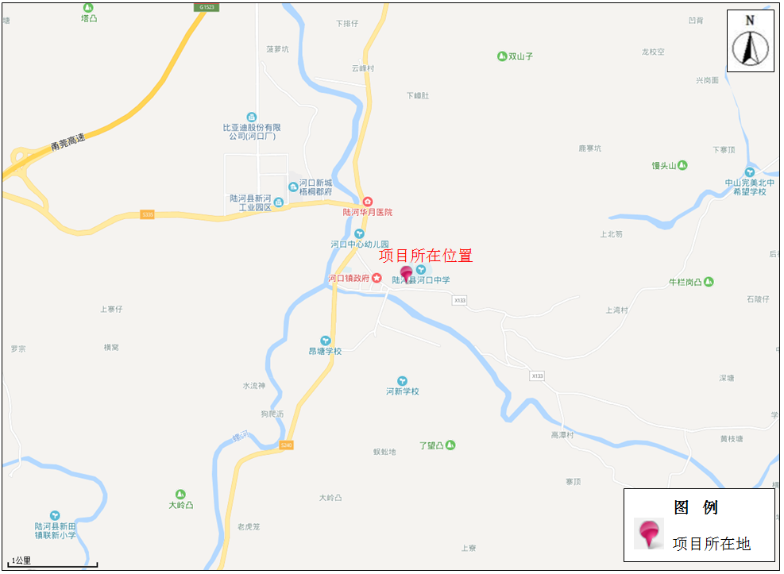

附图1 项目地理位置图

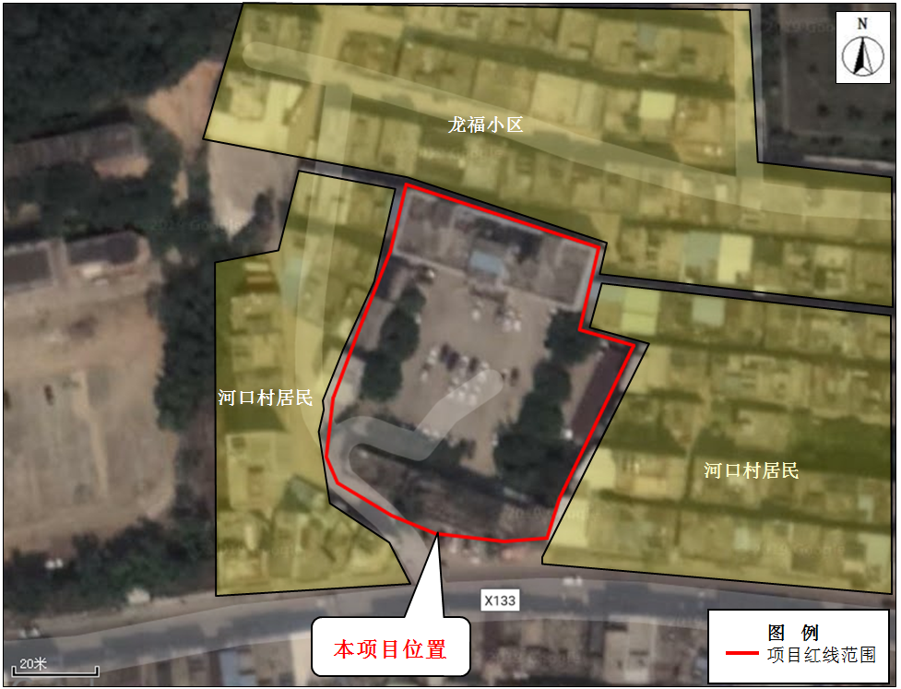

附图2 项目四至图

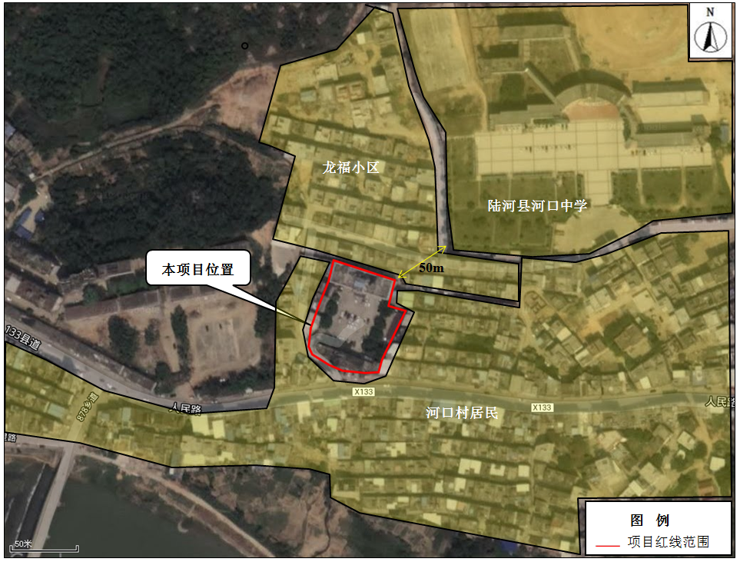

附图3 项目敏感目标分布示意图

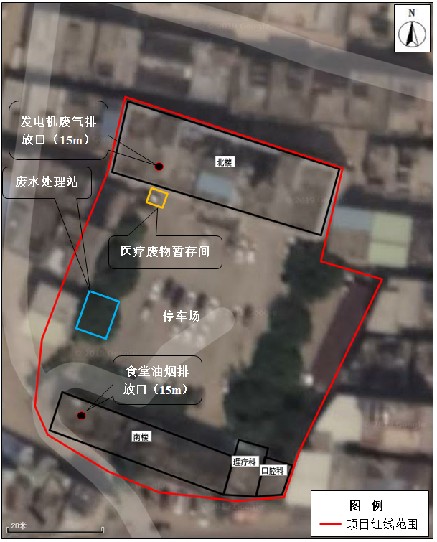

附图4 项目总平面布置图
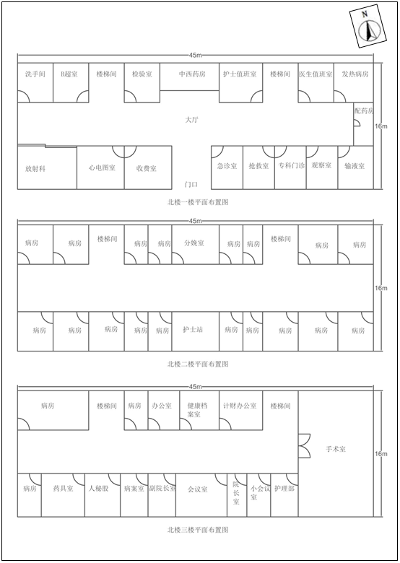

附图5 项目北楼各层平面布置图

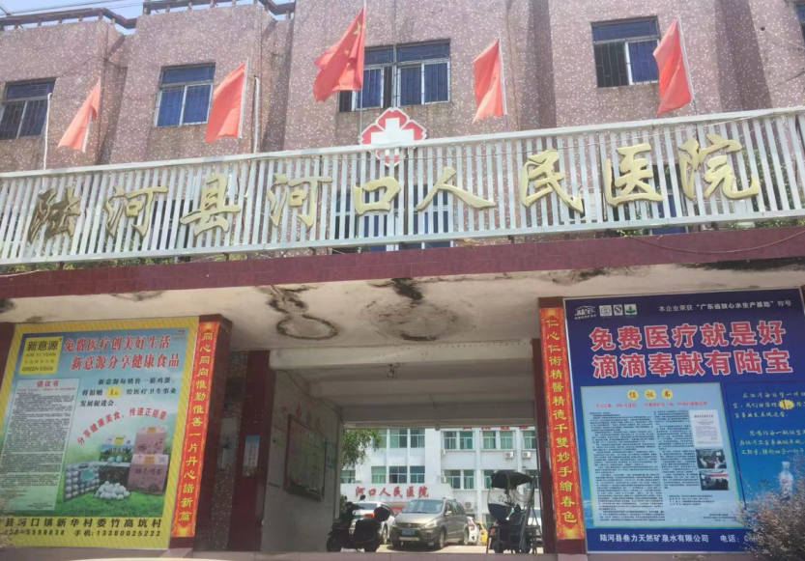
项目大门
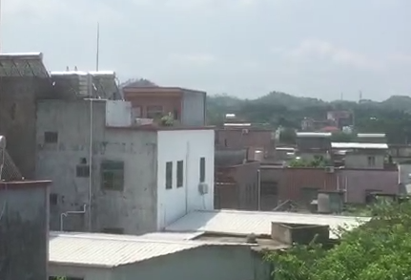 | 
项目东面 河口村居民区 | 项目南面 县道X133
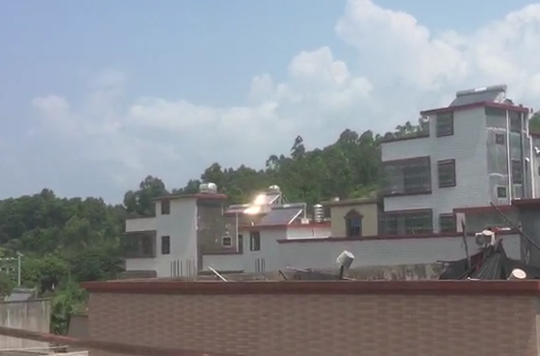 | 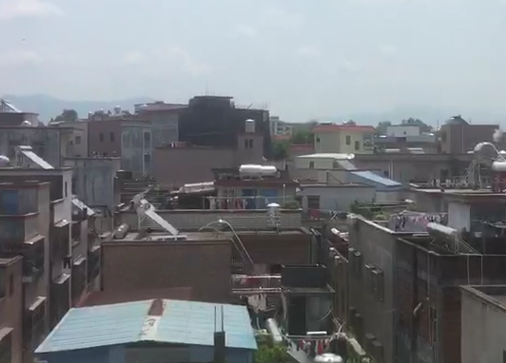
项目西面 河口村居民区 | 项目北面龙福小区

附图6 项目选址现状照片

附件1 医疗机构执业许可证
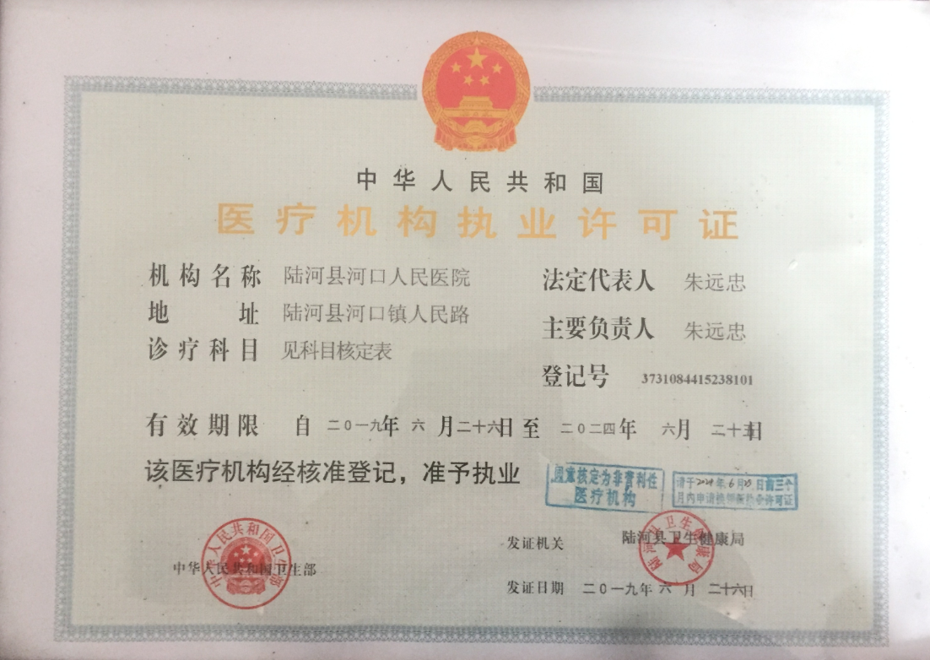

附件2事业单位法人证书
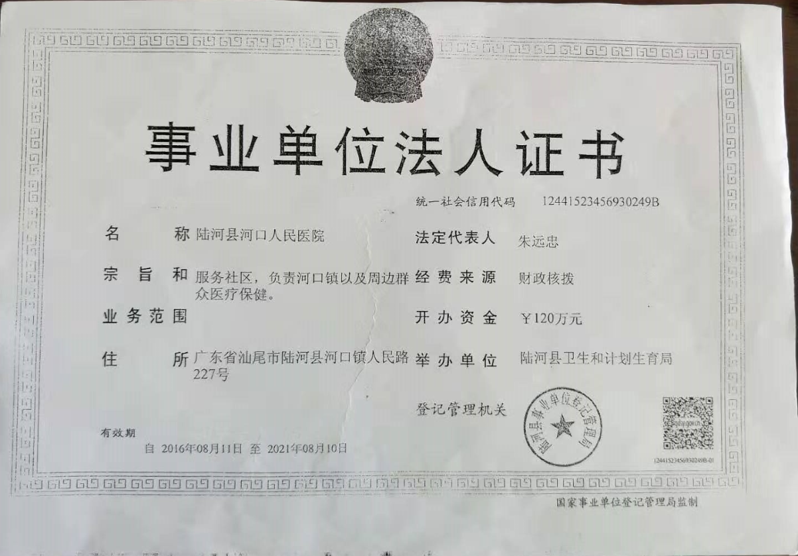

附件3建设用地规划许可证

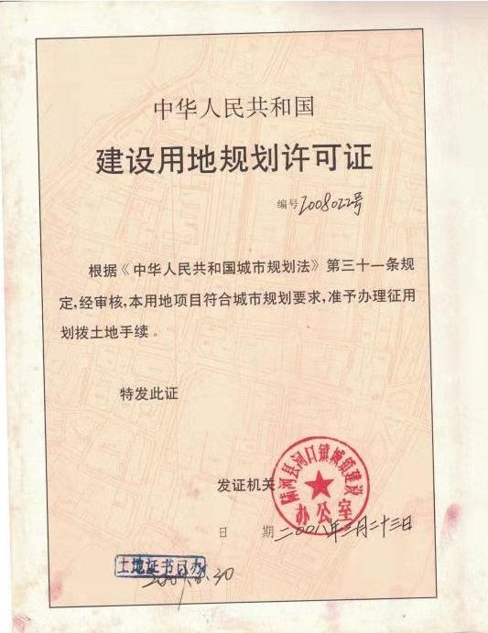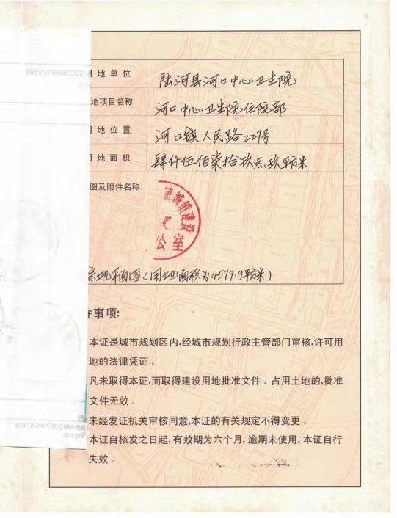
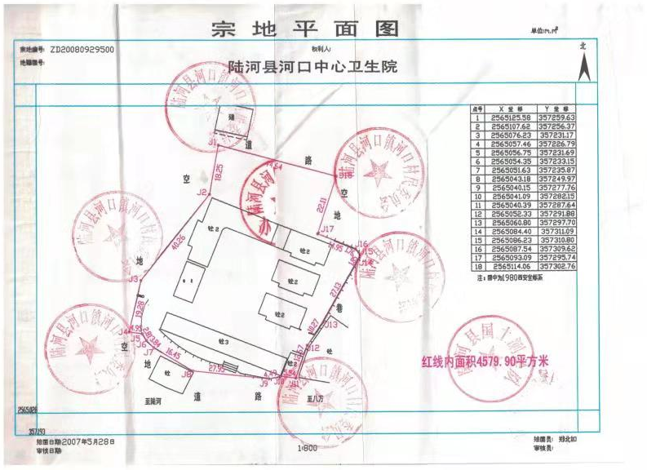

附件4 建设工程规划许可证
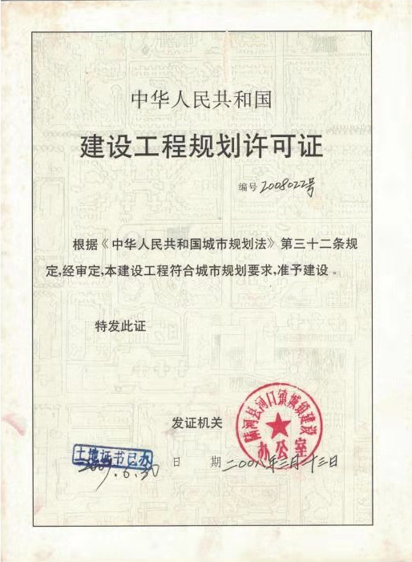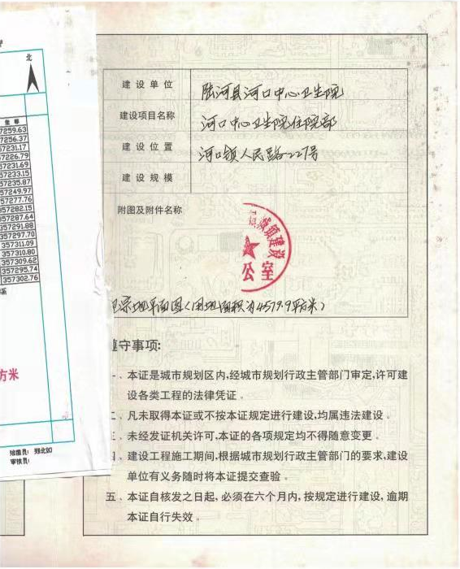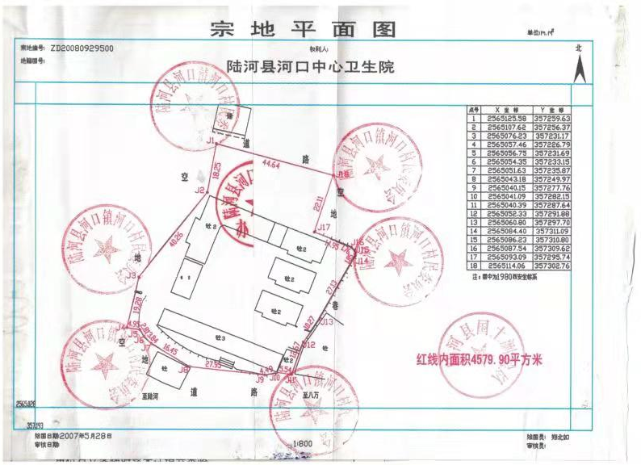

附件5 名称变更批复
